PROYECTO 7
QA de una plataforma educativa
Moodle LMS 5.2.4 · Roles y permisos, tareas y calificaciones, accesibilidad
Informe de pruebas, automatización y validación de datos
Cliente (ficticio) | Aula Horizonte — academia en línea de formación continua
Autor | Christian Jacinto Arjona — QA Engineer (freelance)
Fecha | 23 de octubre de 2026
Versión | 1.0
Entorno | Moodle 5.2.4 (build 20261005) · MariaDB 11.4.13 · PHP 8.4.26 · Docker Compose
Herramientas | Docker, DBeaver, Playwright (Python) con pytest, axe-core, Git y GitHub

Nota: la empresa y las personas del contexto son ficticias. Moodle, los datos de prueba, los resultados y las evidencias de este informe son reales y reproducibles en un entorno local.

Contenido
1. Contexto empresarial
2. Problema
3. Objetivos de QA
4. Alcance
5. Requerimientos funcionales
6. Estrategia de pruebas
7. Diseño de casos de prueba
8. Ejecución
9. Reporte de bugs
10. Evidencias
11. Reporte final
12. README para GitHub
13. Cómo explicarlo en una entrevista
14. Cómo incluirlo en el CV
15. Cómo incluirlo en LinkedIn
Anexo. Evidencias (capturas)

1. Contexto empresarial
Aula Horizonte (empresa ficticia) es una academia en línea de formación continua para profesionales de la educación y la psicología educativa. Ofrece diplomados cortos de seis a diez semanas y atiende a unos cientos de estudiantes por ciclo con un equipo reducido: docentes por contrato, una coordinación académica y un área de calidad de contenido y experiencia de aprendizaje.
Hasta ahora sus cursos vivían en una herramienta propia con pocas funciones. La coordinación decidió migrarlos a Moodle 5.2 y, antes de abrir las inscripciones del siguiente ciclo, solicitó un servicio de QA independiente para validar el ambiente de pruebas de la migración.
Producto | Campus virtual sobre Moodle LMS 5.2.4
Curso piloto | Introducción a la Psicología Educativa (PSI-101)
Roles | Administrador, docente (docente.qa) y estudiante (estudiante.qa)
Mi rol | QA Engineer freelance, con reporte al Project Manager de la migración (ficticio)
Ambiente | Local, en contenedores Docker (Moodle en el puerto 8085, MariaDB en el 3310)

2. Problema
¿Qué ocurre? La migración introduce una plataforma nueva con tres roles y un ciclo de trabajo central: el docente crea una tarea, el estudiante la entrega dentro de un límite de palabras y el docente la califica. Hasta este informe no existía evidencia de que cada pieza funcione ni de que la información guardada coincida con lo que se muestra.
¿Por qué es importante? En una plataforma educativa el error no es solo técnico:
- un permiso mal configurado expone datos de estudiantes o deja editar un curso a quien no debe;
- una calificación guardada de forma incorrecta afecta constancias y la confianza del estudiante;
- una barrera de accesibilidad en la pantalla que el docente usa a diario puede dejar fuera a personas con discapacidad.
¿Qué riesgo existe? Abrir el ciclo con fallas de permisos, calificaciones o accesibilidad, con costo en reputación y retrabajo para docentes y coordinación.

3. Objetivos de QA
Qué debe validarse
- Acceso por rol: lo que ve y puede hacer cada usuario.
- Creación de tareas, entrega con límite de 100 palabras, entrega tardía y calificación de 0 a 100.
- Validación de datos de alta de usuarios (formato y unicidad del correo).
Qué debe garantizarse
- Que lo mostrado en la interfaz coincida con la base de datos (doble validación en SQL).
- Que los flujos críticos puedan repetirse de forma automática (regresión).
Qué riesgos deben mitigarse
- Exposición de funciones de administración a roles sin permiso.
- Calificaciones o entregas inválidas aceptadas por el sistema.
- Incumplimientos de accesibilidad (WCAG 2.1 AA) en pantallas clave.

4. Alcance
Se probará | No se probará
• Inicio de sesión (válido e inválido) por rol.  • Permisos de administrador, docente y estudiante sobre administración, curso y participantes.  • Creación de tareas con fecha límite y límite de palabras.  • Entrega de 100 y 101 palabras, y entrega tardía.  • Calificación válida y fuera de rango, y su visibilidad para el estudiante.  • Validación del correo en el alta de usuarios.  • Coincidencia interfaz–base de datos (7 consultas SQL).  • Accesibilidad automatizada en 5 pantallas clave. | • Rendimiento y carga (k6).  • Seguridad (OWASP ZAP) y pruebas de intrusión.  • API y servicios web de Moodle (Postman/Newman).  • Integración continua (GitHub Actions).  • Cuestionarios, foros y otros módulos.  • Plugins de terceros y personalización de temas.  • Dispositivos móviles y navegadores distintos de Chromium (Opera/Edge).  • Pruebas con lector de pantalla.
Lo que queda fuera de este ciclo se lista como mejora futura en la sección 11.

5. Requerimientos funcionales
Los requerimientos se redactaron como los entregaría el área de producto de la academia, y cada uno quedó vinculado a los casos que lo cubren.
ID | Requerimiento | Casos que lo cubren
RF-01 | El sistema debe permitir el inicio de sesión con credenciales válidas y rechazar las inválidas con un mensaje claro. | TC-001, TC-005, TC-019
RF-02 | Un estudiante no debe ver ni abrir ninguna función de administración del sitio. | TC-002, TC-004
RF-03 | Solo el docente (y el administrador) debe poder editar la configuración y el contenido del curso. | TC-003, TC-005, TC-006, TC-015
RF-04 | La lista de participantes debe mostrar a cada rol únicamente los datos que le corresponden. | TC-007, TC-008
RF-05 | El docente debe poder crear una tarea con fecha límite, entrega en texto en línea, límite de 100 palabras y calificación máxima de 100. | TC-009, TC-017
RF-06 | El estudiante debe poder entregar su texto; el sistema debe aceptar hasta 100 palabras y rechazar 101 o más. | TC-010, TC-016
RF-07 | Una entrega posterior a la fecha límite debe quedar identificada como tardía. | TC-013
RF-08 | El docente debe poder calificar de 0 a 100 con retroalimentación; el sistema debe rechazar valores fuera de rango y el estudiante debe ver su nota y comentario. | TC-011, TC-012
RF-09 | El alta de usuarios debe validar el formato y la unicidad del correo electrónico. | TC-014, TC-018
RF-10 | Las pantallas clave deben cumplir WCAG 2.1 nivel AA (verificación automatizada). | TC-020

6. Estrategia de pruebas
Se usaron solo las técnicas que aplican al alcance. Cada caso manual se confirmó además en la base de datos cuando guardaba información.
Tipo | Cómo se aplicó | Casos
Smoke | Inicio de sesión de cada rol y acceso al curso. | TC-001, TC-005
Funcional | Ciclo de la tarea: crear, entregar, calificar, ver la nota. | TC-007, TC-009, TC-010, TC-011
Negativas | Accesos no permitidos, correo inválido o duplicado, contraseña incorrecta. | TC-004, TC-006, TC-014, TC-015, TC-018, TC-019
Valores límite | 100 palabras (acepta) frente a 101 (rechaza); nota 85 frente a 101 y 150 sobre un máximo de 100. | TC-010, TC-012, TC-016
Exploratoria | Fecha límite vencida al crear la tarea y datos visibles a cada rol. | TC-008, TC-017
Regresión | Suite Playwright repetible de 10 pruebas E2E. | TC-001, TC-004 a TC-007, TC-011, TC-012, TC-015, TC-019
Validación de datos | Siete consultas SQL contra MariaDB desde DBeaver. | SQL 01 a 07
Accesibilidad | axe-core con etiquetas WCAG 2.0/2.1 A y AA. | TC-020

Datos de prueba
- Usuarios: admin, docente.qa (Teacher) y estudiante.qa (Student) en el curso PSI-101.
- Dos tareas: Reflexión (vence el 14/10/2026, vencida a propósito para la entrega tardía) y Reflexión 2 (vence el 30/10/2026 a las 23:59).
- Textos de exactamente 100 y 101 palabras, verificados con un conteo programático.
- Notas: 85 (válida), 101 y 150 (fuera de rango). Correos: correo-invalido (sin formato) y docente.qa@example.com (duplicado).

Criterios de entrada y salida
- Entrada: contenedores en estado healthy, curso y usuarios creados, textos de prueba listos.
- Salida: casos ejecutados con evidencia, hallazgos documentados con severidad y prioridad, y suite automatizada estable.

7. Diseño de casos de prueba
Veinte casos con identificador, prioridad, precondición, pasos y resultado esperado. El resultado obtenido se informa en la sección 8.
ID | Prioridad y tipo | Precondición | Pasos | Resultado esperado
TC-001 | Alta  Estudiante  Smoke / Funcional | Usuario estudiante.qa creado y matriculado en PSI-101. | 1. Abrir /login.  2. Ingresar usuario y contraseña del estudiante.  3. Pulsar Log in. | Accede al dashboard con su saludo y ve el curso PSI-101.
TC-002 | Alta  Estudiante  Permisos / Negativa | Sesión iniciada como estudiante. | 1. Revisar el menú principal.  2. Abrir el menú de usuario. | No existe Site administration ni opciones administrativas.
TC-003 | Alta  Estudiante  Permisos | Sesión iniciada como estudiante. | 1. Abrir el curso PSI-101.  2. Buscar el interruptor Edit mode. | No aparece Edit mode ni controles de edición del curso.
TC-004 | Alta  Estudiante  Permisos / Negativa | Sesión iniciada como estudiante. | 1. Escribir en la URL /admin/user.php. | Acceso denegado, sin mostrar datos de usuarios.
TC-005 | Alta  Docente  Smoke / Permisos | Usuario docente.qa con rol Teacher en PSI-101. | 1. Iniciar sesión como docente.  2. Abrir PSI-101.  3. Activar Edit mode. | Aparecen edición de secciones, agregar contenido, Bulk actions y la pestaña Settings.
TC-006 | Alta  Docente  Permisos / Negativa | Sesión iniciada como docente. | 1. Escribir en la URL /admin/user.php. | Acceso denegado.
TC-007 | Media  Docente  Funcional | Sesión iniciada como docente; 3 participantes en PSI-101. | 1. Abrir PSI-101 > Participants. | Ve a los 3 participantes con correo, rol, grupos, último acceso y estado, y dispone de Enrol users.
TC-008 | Media  Estudiante  Permisos / Exploratoria | Sesión iniciada como estudiante. | 1. Abrir PSI-101 > Participants. | Solo ve los datos que el curso permite a un estudiante (sin correos).
TC-009 | Alta  Docente  Funcional | Docente en PSI-101 con Edit mode activado. | 1. Add an activity > Assignment.  2. Capturar nombre y descripción.  3. Configurar Due date.  4. Activar Online text con Word limit = 100.  5. Save and return to course. | La tarea aparece en el curso con la fecha límite guardada y calificación máxima de 100.
TC-010 | Alta  Estudiante  Funcional / Frontera | Reflexión 2 disponible; texto de prueba de exactamente 100 palabras. | 1. Abrir Reflexión 2.  2. Pulsar Add submission.  3. Pegar el texto de 100 palabras.  4. Save changes. | La entrega se acepta (100 = límite) y queda como Submitted for grading.
TC-011 | Media  Docente / Estudiante  Funcional | Entrega del estudiante en estado Submitted. | 1. Docente: abrir el calificador.  2. Escribir 85 y un comentario.  3. Save changes.  4. Estudiante: abrir Reflexión 2 > Feedback y la página Grades. | La nota 85/100 se guarda; el estudiante la ve con el comentario y el libro de calificaciones coincide.
TC-012 | Media  Docente  Negativa / Frontera | Entrega calificada con 85. | 1. Escribir 150 y pulsar Save changes.  2. Escribir 101 y pulsar Save changes.  3. Recargar el calificador. | Ambos valores se rechazan con un mensaje claro y la nota 85 se conserva.
TC-013 | Media  Estudiante  Funcional / Frontera | Tarea Reflexión con fecha límite vencida (14/10). | 1. Abrir la tarea vencida.  2. Add submission con el texto de 100 palabras.  3. Save changes. | La entrega se registra y se identifica como tardía, o se bloquea según la configuración.
TC-014 | Baja  Admin  Negativa / Validación | Sesión de administrador; Add a new user abierto. | 1. Llenar usuario, nombre, apellido y contraseña válida.  2. Escribir en Email address: correo-invalido.  3. Pulsar Create user. | El sistema rechaza el correo y explica el error.
TC-015 | Alta  Estudiante  Permisos / Negativa | Sesión iniciada como estudiante. | 1. Escribir en la URL /course/edit.php?id=2. | Mensaje de permisos insuficientes para actualizar el curso.
TC-016 | Alta  Estudiante  Frontera / Negativa | Texto de prueba de 101 palabras; ambas tareas con límite de 100. | 1. Abrir la tarea.  2. Add submission con el texto de 101 palabras.  3. Save changes (en las dos tareas). | La entrega se rechaza e indica el límite de palabras.
TC-017 | Media  Docente  Exploratoria | Docente en el formulario de nueva tarea. | 1. Configurar una Due date anterior a la fecha actual.  2. Save and return to course. | Buena práctica: advertencia al configurar una fecha límite ya vencida.
TC-018 | Media  Admin  Negativa / Validación | docente.qa@example.com ya existe. | 1. Add a new user con datos válidos.  2. Escribir docente.qa@example.com en Email address.  3. Pulsar Create user. | El sistema rechaza el correo duplicado.
TC-019 | Alta  Anónimo  Regresión / Negativa (auto) | Moodle en línea; suite Playwright instalada. | 1. Abrir /login/index.php.  2. Ingresar estudiante.qa con una contraseña incorrecta.  3. Pulsar Log in. | Se rechaza el acceso, se muestra un mensaje de error y se permanece en el login.
TC-020 | Media  Todos  Accesibilidad (auto) | Suite axe-core con etiquetas WCAG 2.0/2.1 A y AA. | 1. Escanear login, panel del estudiante, curso, tarea del estudiante y calificador del docente.  2. Registrar las reglas incumplidas por página. | Cero violaciones críticas; todo hallazgo queda documentado.

8. Ejecución
Las pruebas se ejecutaron el 23 de octubre de 2026 en el entorno local descrito en la portada, con las sesiones de cada rol en navegadores separados (Opera en ventana privada y Microsoft Edge) para no mezclar cuentas. Los resultados reflejan lo observado, incluidos los fallos de mi propia automatización.

8.1 Resultados por caso
ID | Resultado | Observación | Evidencia
TC-001 | Pasa | Dashboard con el curso visible. | P7_TC-001_estudiante_dashboard-login.png
TC-002 | Pasa | El menú superior solo muestra Dashboard; el menú de usuario no ofrece administración. | P7_TC-002_estudiante_menu-usuario-sin-admin.png
TC-003 | Pasa | Sin interruptor de edición dentro del curso. | P7_TC-003_estudiante_curso-sin-edit-mode.png
TC-004 | Pasa | Mensaje «Access denied» sin datos. | P7_TC-004_estudiante_admin-user-acceso-denegado.png
TC-005 | Pasa | Todas las opciones de edición disponibles. | P7_TC-005_docente_dashboard-login.png  P7_TC-005_docente_curso-edit-mode.png
TC-006 | Pasa | «Access denied»; el menú solo muestra Dashboard. | P7_TC-006_docente_admin-user-acceso-denegado.png
TC-007 | Pasa | Lista completa y botón Enrol users disponible. | P7_TC-007_docente_participantes-lista.png
TC-008 | Pasa con observación | Sin correos, pero ve el último acceso al curso de docente y administrador (O-1). | P7_TC-008_estudiante_participantes-lista.png
TC-009 | Pasa | Se crearon dos tareas: Reflexión (vence 14/10, vencida a propósito para TC-013) y Reflexión 2 (vence 30/10 23:59). Validado en SQL 01 y 02. | P7_TC-009_docente_curso-dos-tareas.png  P7_TC-009_docente_tarea-formulario-general.png  P7_TC-009_docente_tarea-formulario-disponibilidad.png  P7_TC-009_docente_tarea-fecha-entrega.png  P7_TC-009_docente_tarea2-formulario-general.png  P7_TC-009_docente_tarea2-formulario-disponibilidad.png  P7_TC-009_docente_tarea2-fecha-entrega.png  P7_TC-009_docente_tarea2-grade-out-of-100.png
TC-010 | Pasa | Contador «100 words»; entrega visible al docente. SQL 03: status = submitted. | P7_TC-010_estudiante_curso-dos-tareas.png  P7_TC-010_estudiante_100-palabras-entregado.png
TC-011 | Pasa | 85.00 / 100.00, «Graded by Docente Prueba». SQL 04 y 05 coinciden. En el calificador se observó BUG-001. | P7_TC-011_docente_entrega-sin-calificar.png  P7_TC-011_docente_nota-85-antes-de-guardar.png  P7_TC-011_docente_nota-85-guardada.png  P7_TC-011_estudiante_nota-y-retroalimentacion.png  P7_TC-011_estudiante_calificaciones.png
TC-012 | Pasa | «Grade must be less than or equal to 100» y aviso de cambios no guardados. SQL 04: solo existe 85. | P7_TC-012_docente_nota-150-rechazada.png  P7_TC-012_docente_nota-101-rechazada.png  P7_TC-012_docente_nota-85-se-conserva.png
TC-013 | Pasa | Se aceptó y se marcó en rojo «submitted 9 days 16 hours late». SQL 03: entrega posterior a la fecha límite. | P7_TC-013_estudiante_entrega-tardia.png
TC-014 | Pasa | Campo en rojo con «Invalid email address». | P7_TC-014_admin_correo-sin-formato-rechazado.png
TC-015 | Pasa | «Sorry, but you do not currently have permissions to do that (Update course settings)». | P7_TC-015_estudiante_course-edit-permiso-denegado.png
TC-016 | Pasa | «The word limit for this assignment is 100 words and you are attempting to submit 101 words» y «Nothing was submitted». | P7_TC-016_estudiante_tarea1-101-palabras-rechazado.png  P7_TC-016_estudiante_tarea2-101-palabras-rechazado.png
TC-017 | Observación | Moodle guarda la fecha pasada sin aviso (O-2). Es un comportamiento permitido, no un defecto. | P7_TC-009_docente_tarea-fecha-entrega.png  P7_SQL_01_tareas-y-fechas-limite.png
TC-018 | Pasa | «This email address is already registered.» SQL 07: 0 correos duplicados. | P7_TC-018_admin_correo-duplicado-rechazado.png  P7_SQL_07_correos-duplicados-ninguno.png
TC-019 | Pasa | «Unable to log in. Your login info may be incorrect. Please try again.» | P7_AUTO_pytest-resultado.png
TC-020 | Pasa con hallazgos | 4 de 5 páginas con 0 reglas incumplidas; el calificador del docente tiene 2 de impacto serio (BUG-002 y BUG-003). | P7_AUTO_axe-violaciones.png
Resumen: 17 casos pasan, 2 pasan con hallazgos (TC-008 y TC-020), 1 queda como observación (TC-017) y ninguno falla de forma bloqueante.

8.2 Doble validación en base de datos
Cada consulta se ejecutó en DBeaver contra MariaDB (prefijo de tablas mdl_). DBeaver muestra las fechas en UTC; Cancún está en UTC-5, por lo que 14/10 05:00 UTC equivale a las 00:00 locales.
N.º | Qué valida | Consulta | Resultado obtenido | Estado
01 | Tareas y fechas límite | SELECT id, name, grade, FROM_UNIXTIME(duedate) AS fecha_limite FROM mdl_assign; | grade = 100 en ambas; vencimientos 14/10 05:00 y 31/10 04:59 (UTC), equivalentes a 14/10 00:00 y 30/10 23:59 en Cancún. | Coincide
02 | Límite de palabras | SELECT assignment, plugin, subtype, name, value FROM mdl_assign_plugin_config WHERE name IN ('wordlimit','wordlimitenabled'); | wordlimit = 100 y wordlimitenabled = 1 en las dos tareas. | Coincide
03 | Entregas del estudiante | SELECT s.id, s.assignment, s.userid, s.status, FROM_UNIXTIME(s.timemodified) AS modificado FROM mdl_assign_submission s ORDER BY s.id; | userid 4 con status submitted en ambas tareas; la entrega de la tarea 1 es posterior a su fecha límite. | Coincide
04 | Nota guardada | SELECT assignment, userid, grade, FROM_UNIXTIME(timemodified) AS calificado FROM mdl_assign_grades; | grade = 85 en la tarea 2; -1 (sin calificar) en la tarea 1. No existe rastro de 150 ni 101. | Coincide
05 | Libro de calificaciones | SELECT itemid, userid, finalgrade, rawgrademax FROM mdl_grade_grades WHERE finalgrade IS NOT NULL; | finalgrade = 85 sobre rawgrademax = 100 (ítem de la tarea y total del curso). | Coincide
06 | Usuarios y roles | SELECT u.username, u.email, r.shortname AS rol, c.contextlevel FROM mdl_role_assignments ra JOIN mdl_user u ON u.id = ra.userid JOIN mdl_role r ON r.id = ra.roleid JOIN mdl_context c ON c.id = ra.contextid; | docente.qa y admin con editingteacher; estudiante.qa con student; todos a nivel curso (50). | Coincide
07 | Correos duplicados | SELECT email, COUNT(*) AS veces FROM mdl_user GROUP BY email HAVING COUNT(*) > 1; | 0 filas: ningún correo repetido. | Coincide

8.3 Automatización (Playwright y axe-core)
La suite contiene 10 pruebas E2E por rol y 5 escaneos de accesibilidad, escritos en Python con pytest. El informe HTML de la corrida final se incluye en el repositorio.
Prueba | Caso | Resultado
test_e2e_01_login_invalido_muestra_error | TC-019 | Pasa
test_e2e_02_login_valido_por_rol [admin] | TC-001 / TC-005 | Pasa
test_e2e_02_login_valido_por_rol [docente] | TC-005 | Pasa
test_e2e_02_login_valido_por_rol [estudiante] | TC-001 | Pasa
test_e2e_03_estudiante_no_accede_a_administracion | TC-004 | Pasa
test_e2e_04_estudiante_no_edita_el_curso | TC-015 | Pasa
test_e2e_05_docente_ve_participantes | TC-007 | Pasa
test_e2e_06_docente_no_accede_a_administracion | TC-006 | Pasa
test_e2e_07_estudiante_ve_nota_y_retroalimentacion | TC-011 | Pasa
test_e2e_08_calificador_rechaza_nota_mayor_a_100 | TC-012 | Pasa
test_a11y_01_login | TC-020 | Pasa (0 reglas)
test_a11y_02_panel_estudiante | TC-020 | Pasa (0 reglas)
test_a11y_03_curso_estudiante | TC-020 | Pasa (0 reglas)
test_a11y_04_tarea_estudiante | TC-020 | Pasa (0 reglas)
test_a11y_05_calificador_docente | TC-020 | Pasa (0 críticas, 2 serias)

8.4 Historial de las corridas
La suite necesitó cuatro corridas. Dos de los problemas fueron de mi propio código y uno de la lentitud del servidor local; ninguno es un defecto de Moodle.
Corrida | Resultado | Causa | Corrección
1.ª | 14 de 15 | Texto esperado del mensaje de error incorrecto (esperaba «Invalid login»; Moodle muestra «Unable to log in»). Error de la prueba, no del producto. | Texto corregido.
2.ª | 5 de 15 | 10 timeouts de 30 s en el login: Moodle local lento tras reinicio y 13 inicios de sesión repetidos. | Una sola sesión por rol (cookie reutilizada), espera de 60 s y un reintento.
3.ª | 13 de 15 | La sesión reutilizada no abría ninguna página (about:blank). Error de mi propio código. | Se navega al panel tras reutilizar la sesión.
4.ª | 15 de 15 | Sin fallos. Duración: 22 s. | Suite estable.

8.5 Accesibilidad por página
Página escaneada | Reglas incumplidas | Detalle
Login | 0 | Sin hallazgos.
Panel del estudiante | 0 | Sin hallazgos.
Curso (estudiante) | 0 | Sin hallazgos.
Tarea (estudiante) | 0 | Sin hallazgos.
Calificador (docente) | 2 | aria-prohibited-attr y scrollable-region-focusable, ambas de impacto serious (BUG-002 y BUG-003).

9. Reporte de bugs
Se confirmaron 3 defectos reales, todos en la vista del docente, y se registraron 4 observaciones de mejora. La cifra es reducida porque el alcance se limitó a roles, tareas y calificaciones sobre una plataforma madura; se prefirió reportar solo lo reproducible y con evidencia antes que inflar la lista con hallazgos dudosos.
ID | Severidad | Prioridad | Título
BUG-001 | Baja | Baja | La línea «Due date» del encabezado del calificador aparece cortada
BUG-002 | Media | Baja | El separador «Resize layout» del calificador usa aria-label sin un rol válido
BUG-003 | Media | Media | La región desplazable del calificador (.drawingregion) no es accesible con teclado

BUG-001 — La línea «Due date» del encabezado del calificador aparece cortada
Severidad | Baja (cosmético)
Prioridad | Baja
Precondiciones | Docente con sesión iniciada; entrega del estudiante enviada en Reflexión 2.
Pasos | 1. Iniciar sesión como docente.qa.  2. Abrir Reflexión 2 > View all submissions > Grade (o la URL /mod/assign/view.php?id=3&action=grader&userid=4).  3. Observar el encabezado con el nombre y el correo del estudiante.
Resultado esperado | La línea «Due date: 30 October 2026, 11:59 PM» se ve completa debajo del correo del estudiante.
Resultado obtenido | La línea queda cortada por la mitad. Se reproduce en Opera y en Microsoft Edge, también con el zoom reducido. Además, cuando una validación falla (TC-012), el aviso rojo se superpone al nombre y al correo del estudiante.
Evidencia | P7_BUG-001_docente_encabezado-fecha-cortada.png, P7_BUG-001_docente_encabezado-fecha-cortada-zoom-reducido.png y P7_TC-012_docente_nota-150-rechazada.png
Ambiente | Moodle 5.2.4 (build 20261005), MariaDB 11.4.13, PHP 8.4.26; Opera y Microsoft Edge (Chromium) en Windows, 1920 × 1080.
Notas | Se probó en una sola resolución; no se verificó en pantallas más pequeñas.

BUG-002 — El separador «Resize layout» del calificador usa aria-label sin un rol válido
Severidad | Media (accesibilidad; impacto «serious» en axe-core)
Prioridad | Baja
Precondiciones | Docente con sesión iniciada; calificador abierto para una entrega.
Pasos | 1. Iniciar sesión como docente.qa.  2. Abrir el calificador de Reflexión 2.  3. Ejecutar el escaneo axe-core (prueba test_a11y_05_calificador_docente) con las etiquetas WCAG 2.0/2.1 A y AA.
Resultado esperado | El elemento usa solo atributos ARIA permitidos para su rol, de modo que un lector de pantalla lo anuncie correctamente (WCAG 4.1.2).
Resultado obtenido | Regla aria-prohibited-attr (1 elemento): <div data-region="resizer" tabindex="0" aria-label="Resize layout" title="Resize layout"></div>. Un div sin rol no admite aria-label. La causa es una inferencia a partir de la regla de axe-core, sin revisar el código fuente.
Evidencia | P7_AUTO_axe-violaciones.png y automatizacion/reports/axe_05_calificador_docente.json
Ambiente | Moodle 5.2.4; axe-core 4.12 vía axe-playwright-python; Chromium (Playwright 0.10); Windows.
Notas | Es componente del núcleo de Moodle: lo adecuado sería reportarlo en el tracker de Moodle tras verificar que no exista ya.

BUG-003 — La región desplazable del calificador (.drawingregion) no es accesible con teclado
Severidad | Media (accesibilidad; impacto «serious» en axe-core)
Prioridad | Media
Precondiciones | Docente con sesión iniciada; calificador abierto para una entrega.
Pasos | 1. Iniciar sesión como docente.qa.  2. Abrir el calificador de Reflexión 2.  3. Ejecutar el escaneo axe-core (test_a11y_05_calificador_docente).
Resultado esperado | Toda región con desplazamiento es alcanzable y operable con el teclado (WCAG 2.1.1 y 2.1.3).
Resultado obtenido | Regla scrollable-region-focusable (1 elemento): <div class="drawingregion" data-currenttool="drag">. Una persona que no usa ratón no puede desplazar ese contenido. No se comprobó a mano con teclado; el hallazgo proviene del escaneo automatizado.
Evidencia | P7_AUTO_axe-violaciones.png y automatizacion/reports/axe_05_calificador_docente.json
Ambiente | Moodle 5.2.4; axe-core 4.12 vía axe-playwright-python; Chromium (Playwright 0.10); Windows.
Notas | Pendiente: confirmar con una prueba manual de teclado (tabulador) para descartar un falso positivo.

Observaciones de mejora (no son defectos confirmados)
ID | Área | Observación | Recomendación
O-1 | Privacidad (TC-008) | El estudiante ve el último acceso al curso del docente y del administrador en la lista de participantes. | Revisar el ajuste «Hide user fields» y decidir si se oculta a estudiantes.
O-2 | Validación (TC-017) | Moodle acepta una fecha límite ya vencida sin advertencia al crear la tarea. | Considerar un aviso para evitar errores de captura del docente.
O-3 | Localización (entorno) | La interfaz está en inglés y el contenido del curso en español; la imagen no tiene el idioma configurado. | Establecer MOODLE_LANG=es en el entorno y repetir la revisión de textos.
O-4 | Notificaciones (sin verificar) | El contador de la campana del estudiante aumentó durante las pruebas hasta 7. | No se investigó su causa; no se reporta como defecto. Revisar en una siguiente iteración.

10. Evidencias
Cada captura sigue la convención P7_<caso>_<rol>_<descripción>.png, de modo que el nombre indica qué se probó, con qué usuario y qué debe verse. Las imágenes están al final de este documento (Anexo) y en la carpeta evidencias/ del repositorio. Antes de publicarlas se recortaron las barras del navegador para no mostrar pestañas personales.
Archivo | Qué debe verse | Caso
P7_ENV_admin_dashboard_curso-PSI-101.png | Dashboard del administrador con el curso PSI-101 ya creado. | ENV
P7_ENV_dbeaver_conexion-mariadb.png | Conexión de DBeaver a MariaDB (localhost:3310, base moodle). | ENV
P7_TC-001_estudiante_dashboard-login.png | Estudiante con sesión iniciada; el dashboard muestra PSI-101. | TC-001
P7_TC-002_estudiante_menu-usuario-sin-admin.png | Menú de usuario del estudiante: sin opciones de administración. | TC-002
P7_TC-003_estudiante_curso-sin-edit-mode.png | Curso visto por el estudiante, sin interruptor Edit mode. | TC-003
P7_TC-004_estudiante_admin-user-acceso-denegado.png | El estudiante abre /admin/user.php y recibe «Access denied». | TC-004
P7_TC-008_estudiante_participantes-lista.png | Participantes vistos por el estudiante: sin correos, con último acceso. | TC-008
P7_TC-015_estudiante_course-edit-permiso-denegado.png | El estudiante no puede abrir la configuración del curso. | TC-015
P7_TC-005_docente_dashboard-login.png | Docente con sesión iniciada. | TC-005
P7_TC-005_docente_curso-edit-mode.png | Curso con Edit mode activado por el docente. | TC-005
P7_TC-006_docente_admin-user-acceso-denegado.png | El docente abre /admin/user.php y recibe «Access denied». | TC-006
P7_TC-007_docente_participantes-lista.png | Participantes vistos por el docente, con correo, estado y Enrol users. | TC-007
P7_TC-009_docente_curso-dos-tareas.png | El curso con las dos tareas creadas. | TC-009
P7_TC-009_docente_tarea-formulario-general.png | Formulario de la tarea: nombre y descripción. | TC-009
P7_TC-009_docente_tarea-formulario-disponibilidad.png | Formulario de la tarea: Due date y límite de palabras = 100. | TC-009
P7_TC-009_docente_tarea-en-curso.png | Tarea Reflexión dentro de la sección del curso. | TC-009
P7_TC-009_docente_tarea-fecha-entrega.png | Tarea Reflexión con fecha límite del 14/10/2026 (vencida a propósito). | TC-009
P7_TC-009_docente_tarea2-formulario-general.png | Formulario de Reflexión 2: nombre y descripción. | TC-009
P7_TC-009_docente_tarea2-formulario-disponibilidad.png | Formulario de Reflexión 2: Due date y límite de palabras = 100. | TC-009
P7_TC-009_docente_tarea2-fecha-entrega.png | Tarea Reflexión 2 con fecha límite del 30/10/2026, 23:59. | TC-009
P7_TC-009_docente_tarea2-grade-out-of-100.png | Calificador de Reflexión 2 con el campo «Grade out of 100». | TC-009
P7_TC-010_estudiante_curso-dos-tareas.png | El curso visto por el estudiante con las dos tareas. | TC-010
P7_TC-010_estudiante_100-palabras-entregado.png | Entrega de 100 palabras aceptada: Submitted for grading. | TC-010
P7_TC-016_estudiante_tarea1-101-palabras-rechazado.png | Tarea 1: 101 palabras rechazadas; «Nothing was submitted». | TC-016
P7_TC-016_estudiante_tarea2-101-palabras-rechazado.png | Tarea 2: 101 palabras rechazadas; «Nothing was submitted». | TC-016
P7_TC-013_estudiante_entrega-tardia.png | Entrega posterior a la fecha límite, marcada como tardía (9 días 16 horas). | TC-013
P7_TC-011_docente_entrega-sin-calificar.png | Calificador con la entrega completa y la nota vacía. | TC-011
P7_TC-011_docente_nota-85-antes-de-guardar.png | Nota 85 y comentario escritos, aún sin guardar. | TC-011
P7_TC-011_docente_nota-85-guardada.png | Nota 85.00 guardada; el libro de calificaciones también muestra 85.00. | TC-011
P7_TC-011_estudiante_nota-y-retroalimentacion.png | El estudiante ve 85.00 / 100.00 y el comentario del docente. | TC-011
P7_TC-011_estudiante_calificaciones.png | Página Grades del estudiante con 85.00 en el curso. | TC-011
P7_TC-012_docente_nota-150-rechazada.png | La nota 150 se rechaza: «Grade must be less than or equal to 100». | TC-012
P7_TC-012_docente_nota-101-rechazada.png | La nota 101 se rechaza con el mismo mensaje. | TC-012
P7_TC-012_docente_nota-85-se-conserva.png | Tras los rechazos, la nota válida 85.00 se conserva. | TC-012
P7_TC-014_admin_correo-sin-formato-rechazado.png | Correo «correo-invalido» rechazado: «Invalid email address». | TC-014
P7_TC-018_admin_correo-duplicado-rechazado.png | Correo duplicado rechazado: «This email address is already registered». | TC-018
P7_SQL_prefijo-tablas-assign.png | Prefijo de tablas mdl_ confirmado con SHOW TABLES. | SQL
P7_SQL_01_tareas-y-fechas-limite.png | SQL 01: tareas, calificación máxima y fechas límite. | SQL
P7_SQL_02_limite-palabras.png | SQL 02: límite de 100 palabras activo en las dos tareas. | SQL
P7_SQL_03_entregas.png | SQL 03: entregas del estudiante con estado submitted. | SQL
P7_SQL_04_nota-85.png | SQL 04: nota 85 guardada; la tarea 1 sin calificar (-1). | SQL
P7_SQL_05_libro-calificaciones.png | SQL 05: finalgrade 85 sobre 100 en el libro de calificaciones. | SQL
P7_SQL_06_roles-asignados.png | SQL 06: roles asignados por usuario a nivel curso. | SQL
P7_SQL_07_correos-duplicados-ninguno.png | SQL 07: ningún correo duplicado (0 filas). | SQL
P7_BUG-001_docente_encabezado-fecha-cortada.png | BUG-001: línea «Due date» cortada en el encabezado del calificador (Edge). | BUG-001
P7_BUG-001_docente_encabezado-fecha-cortada-zoom-reducido.png | BUG-001: se reproduce con el zoom reducido. | BUG-001
P7_AUTO_pytest-primera-ejecucion-14-pasan-1-falla.png | 1.ª corrida: 14 pasan, 1 falla por el texto esperado. | AUTO
P7_AUTO_pytest-segunda-ejecucion-timeouts-login.png | 2.ª corrida: timeouts de login por lentitud de Moodle local. | AUTO
P7_AUTO_pytest-resultado.png | Playwright: 15 pruebas pasadas en 22 s (4.ª corrida). | AUTO
P7_AUTO_axe-violaciones.png | axe-core: 0 reglas en 4 páginas y 2 de impacto serio en el calificador. | AUTO
Las tres capturas del historial de depuración de la automatización (primera y segunda corrida) también están en el Anexo, apartado H.

11. Reporte final
Para | Project Manager de la migración a Moodle, Aula Horizonte (ficticio)
De | Christian Jacinto Arjona, QA Engineer
Fecha | 23 de octubre de 2026
Asunto | Resultado de las pruebas del ambiente Moodle 5.2.4 antes de abrir el ciclo

Cobertura
Dimensión | Cobertura | Detalle
Requerimientos funcionales | 10 de 10 | Todos con al menos un caso.
Casos de prueba | 20 ejecutados | 17 pasan, 2 con hallazgos, 1 observación, 0 bloqueantes.
Roles | 3 de 3 | Administrador, docente y estudiante.
Validación en base de datos | 7 de 7 | Todas coinciden con la interfaz.
Automatización | 15 de 15 pasan | 10 E2E y 5 escaneos de accesibilidad (4.ª corrida).

Bugs encontrados
ID | Severidad | Prioridad | Resumen
BUG-001 | Baja | Baja | La línea «Due date» del encabezado del calificador aparece cortada
BUG-002 | Media | Baja | El separador «Resize layout» del calificador usa aria-label sin un rol válido
BUG-003 | Media | Media | La región desplazable del calificador (.drawingregion) no es accesible con teclado
Ningún defecto es crítico ni bloquea el flujo de tareas y calificaciones. Los dos de accesibilidad pertenecen al núcleo de Moodle y requieren confirmación manual con teclado (BUG-003) antes de reportarse al proyecto.

Riesgos
Riesgo | Prob. | Impacto | Mitigación
Accesibilidad del calificador (BUG-002, BUG-003) para docentes que usan teclado o lector de pantalla | Media | Medio | Confirmar con prueba manual de teclado; reportar al tracker de Moodle; evaluar una alternativa de calificación.
El estudiante ve el último acceso de docentes (O-1) | Media | Bajo | Revisar «Hide user fields» y ocultarlo si la política de privacidad lo exige.
Carga y seguridad sin probar | Alta | Alto | Ejecutar pruebas de carga (k6) y de seguridad (OWASP ZAP) antes de producción.
Imagen Docker comunitaria usada solo para el laboratorio | Media | Medio | En producción, usar una instalación soportada y repetir esta suite como regresión.
Fecha límite vencida aceptada sin aviso (O-2) | Baja | Bajo | Capacitar al docente o solicitar una advertencia en el formulario.

Recomendaciones
- Abrir el ciclo del piloto: los permisos entre roles y el ciclo de tareas y calificaciones funcionan según lo requerido.
- Corregir o documentar antes de producción los hallazgos de accesibilidad del calificador y confirmarlos con una prueba manual de teclado.
- Decidir la política de visibilidad del último acceso a participantes (O-1).
- Configurar el idioma español de la plataforma y revisar los textos de la interfaz (O-3).
- Incorporar la suite de Playwright a la integración continua como regresión de cada actualización de Moodle.

Mejoras futuras
- GitHub Actions: ejecutar la suite en cada cambio, con datos de prueba sembrados de forma automática.
- k6: pruebas de carga básicas con varios estudiantes entregando al mismo tiempo.
- OWASP ZAP: escaneo de seguridad básico sobre el sitio.
- Postman y Newman: pruebas de los servicios web de Moodle.
- Pruebas con lector de pantalla y Lighthouse; Xray o Zephyr para la trazabilidad requisito–caso–defecto.

Conclusión
El ambiente de Moodle cumple los requerimientos de permisos, tareas y calificaciones que se probaron, y la base de datos refleja fielmente lo que muestra la interfaz. Los defectos se concentran en el calificador del docente y son de severidad baja y media. Recomiendo continuar con la apertura del piloto condicionada a revisar la accesibilidad del calificador y a completar las pruebas de carga y seguridad antes de la puesta en producción. Quedan fuera de este informe el rendimiento, la seguridad, la API y los cuestionarios.

12. README para GitHub
Contenido íntegro del archivo README.md que acompaña al repositorio (proyecto-7-qa-educativo).
# Proyecto 7 — QA de una plataforma educativa (Moodle LMS)

Informe de QA, automatización y validación de datos sobre **Moodle 5.2.4** para una academia en línea ficticia (*Aula Horizonte*). Foco: **roles y permisos, ciclo de tareas y calificaciones, accesibilidad** y experiencia de aprendizaje.

> Proyecto de portafolio independiente. La empresa y sus requerimientos son ficticios; el sistema bajo prueba (Moodle) y los resultados son reales y reproducibles en local.

## Descripción

Antes de abrir un ciclo de cursos, el equipo de calidad necesita saber si la plataforma protege lo que debe proteger (permisos entre roles), si el ciclo de una tarea funciona de punta a punta (crear, entregar, calificar) y si lo que muestra la pantalla coincide con la base de datos. El proyecto responde a eso con pruebas manuales, doble validación en SQL y una suite automatizada.

## Resultados en una mirada

| Indicador | Resultado |
|---|---|
| Casos de prueba diseñados y ejecutados | 20 (17 pasan, 2 pasan con hallazgos, 1 observación) |
| Requerimientos funcionales cubiertos | 10 de 10 |
| Validaciones SQL contra la interfaz | 7 de 7 coinciden |
| Pruebas automatizadas (Playwright + axe-core) | 15 de 15 pasan (4.ª corrida, 22 s) |
| Defectos confirmados | 3 (1 visual baja, 2 de accesibilidad media) |
| Observaciones de mejora | 4 |

## Tecnologías

| Área | Herramienta |
|---|---|
| Sistema bajo prueba | Moodle 5.2.4 (imagen `oksigenia/moodle:5.2`), MariaDB 11.4, PHP 8.4 |
| Entorno | Docker Desktop y Docker Compose |
| Validación de datos | DBeaver Community (SQL) |
| Automatización E2E | Playwright (Python) con pytest y pytest-html |
| Accesibilidad | axe-core (axe-playwright-python), WCAG 2.0/2.1 A y AA |
| Evidencia y control de versiones | Capturas nombradas por caso, Git y GitHub |

## Objetivos

- Verificar que cada rol (administrador, docente, estudiante) solo accede a lo que le corresponde.
- Validar el ciclo de la tarea: creación, entrega con límite de 100 palabras, calificación 0–100 y entrega tardía.
- Comprobar con SQL que interfaz y base de datos dicen lo mismo.
- Automatizar la regresión de los flujos críticos y escanear accesibilidad en pantallas clave.
- Documentar solo hallazgos reales, con evidencia.

## Estructura del proyecto

```text
proyecto-7-qa-educativo/
├── README.md
├── docker-compose.yml # Moodle + MariaDB (lee las contraseñas de .env)
├── .env.example # Plantilla de variables (sin contraseñas reales)
├── docs/
│ └── Informe_QA_Proyecto7_Moodle.docx # Informe completo con evidencias
├── casos-de-prueba/
│ └── casos_de_prueba_P7.csv
├── reporte-de-bugs/
│ └── BUGS.md
├── sql/
│ └── validaciones.sql # Las 7 consultas de la doble validación
├── automatizacion/ # Playwright + axe-core (ver su propio README)
│ ├── tests/
│ ├── conftest.py
│ └── reports/ # report.html y axe_*.json de la corrida final
└── evidencias/ # Capturas P7_<caso>_<rol>_<descripcion>.png
```

## Cómo revisar el proyecto

1. **5 minutos:** abre `docs/Informe_QA_Proyecto7_Moodle.docx`; la sección 11 resume cobertura, defectos, riesgos y recomendaciones.
2. **Casos y defectos:** `casos-de-prueba/casos_de_prueba_P7.csv` y `reporte-de-bugs/BUGS.md`.
3. **Evidencia:** carpeta `evidencias/`; cada archivo indica caso, rol y qué se ve.
4. **Datos:** `sql/validaciones.sql` junto con las capturas `P7_SQL_*`.
5. **Automatización:** `automatizacion/reports/report.html` y los `axe_*.json`.

## Cómo reproducir el entorno

```bash
cp .env.example .env # y completa las contraseñas
docker compose up -d
# Moodle: http://localhost:8085
# MariaDB: localhost:3310 (DBeaver; base y usuario "moodle")
```

Después hay que crear el curso PSI-101 y los usuarios `docente.qa` (Teacher) y `estudiante.qa` (Student), como se describe en el informe.

## Cómo ejecutar la automatización

```bash
cd automatizacion
python -m venv .venv && source .venv/bin/activate # Windows: .venv\Scripts\Activate.ps1
pip install -r requirements.txt
playwright install chromium
cp .env.example .env # completa las contraseñas de los tres usuarios
pytest # genera reports/report.html
pytest tests/test_accessibility.py -s # lista las reglas de axe-core por página
```

## Capturas

| Permisos del estudiante | Calificador: nota fuera de rango rechazada |
|---|---|
| ![Acceso denegado](evidencias/P7_TC-004_estudiante_admin-user-acceso-denegado.png) | ![Nota 150 rechazada](evidencias/P7_TC-012_docente_nota-150-rechazada.png) |

| Doble validación SQL | Accesibilidad con axe-core |
|---|---|
| ![SQL nota](evidencias/P7_SQL_04_nota-85.png) | ![axe-core](evidencias/P7_AUTO_axe-violaciones.png) |

## Hallazgos

| ID | Título | Severidad |
|---|---|---|
| BUG-001 | La línea «Due date» del encabezado del calificador aparece cortada | Baja |
| BUG-002 | El separador «Resize layout» del calificador usa `aria-label` sin un rol válido | Media |
| BUG-003 | La región desplazable `.drawingregion` del calificador no es accesible con teclado | Media |

Las cuatro observaciones de mejora (privacidad del último acceso, fecha límite vencida sin aviso, idioma de la interfaz y contador de notificaciones) están en el informe, sección 9.

## Aprendizajes

- Distinguir un fallo de la prueba de un defecto del producto: la suite necesitó cuatro corridas y los tres primeros fallos eran míos.
- Un servidor local lento puede parecer un defecto; reducir los inicios de sesión repetidos estabilizó las pruebas.
- La doble validación (interfaz y SQL) da confianza que una sola capa no da.
- La accesibilidad automatizada encuentra poco, pero concreto; lo que falta es confirmarlo a mano con teclado.

## Limitaciones y mejoras futuras

No se ejecutó: carga (k6), seguridad (OWASP ZAP), API de Moodle (Postman/Newman), integración continua (GitHub Actions), cuestionarios ni pruebas en móvil o en otros navegadores. Siguientes pasos: pruebas manuales de teclado y lector de pantalla para BUG-002 y BUG-003, configurar el idioma español en el entorno y automatizar la creación de datos de prueba para correr la suite en CI.

## Conclusiones

La plataforma cumple los requisitos funcionales de permisos, tareas y calificaciones probados, y la base de datos refleja fielmente lo que muestra la interfaz. Los defectos se concentran en la vista del docente (calificador) y son de severidad baja y media; ninguno bloquea la apertura del ciclo.

## Autor

**Christian Jacinto Arjona** — Psicólogo educativo en transición a QA Engineer.

13. Cómo explicarlo en una entrevista
Respuestas en primera persona, ajustadas a lo que realmente se hizo en el proyecto.
¿Por qué hiciste este proyecto?
Porque quiero trabajar en QA de plataformas de aprendizaje y mi formación es en psicología educativa. Elegí Moodle porque tiene roles reales, un ciclo de tareas y calificaciones, y me permite mostrar permisos, validación de datos y accesibilidad en un mismo proyecto. Además, lo planteé como un trabajo para un cliente ficticio con un informe final, no como un ejercicio suelto.
¿Qué aprendiste?
Tres cosas. Primero, a validar en dos capas: lo que dice la interfaz y lo que dice la base de datos, con SQL en DBeaver. Segundo, a automatizar con Playwright en Python y a escanear accesibilidad con axe-core. Tercero, a distinguir si falla la prueba o falla el sistema: mi suite necesitó cuatro corridas para llegar a 15 de 15 y los fallos fueron míos o de un servidor lento.
¿Qué bug fue más interesante?
El de accesibilidad del calificador del docente (BUG-003): axe-core detectó una región con desplazamiento a la que no se llega con el teclado. Me gustó porque las pantallas del estudiante salieron limpias y el problema estaba justo en la herramienta que el docente usa a diario. Aclaro que viene de un escaneo automático y que el siguiente paso es confirmarlo a mano con el tabulador.
¿Qué cambiarías?
Pondría la suite en integración continua con datos de prueba sembrados, y añadiría pruebas de carga y de seguridad que esta vez dejé fuera de alcance. También probaría con un lector de pantalla y configuraría el idioma español desde el inicio.
¿Por qué solo encontraste tres bugs?
Porque el alcance era acotado y Moodle es una plataforma madura. Preferí documentar tres defectos reproducibles, con evidencia, y dejar cuatro observaciones claramente marcadas como no defectos, antes que inflar la lista. Lo importante es que cada hallazgo se puede reproducir con los pasos del informe.
¿Cómo funciona tu doble validación?
Cada vez que un caso guarda información, la compruebo en pantalla y con una consulta SQL. Por ejemplo, la nota 85: la vi en el calificador y en la página del estudiante, y luego confirmé en mdl_assign_grades y en mdl_grade_grades que solo existía el 85 y que 150 y 101 nunca se guardaron.
¿Qué hiciste cuando falló tu automatización?
Leí el error antes de tocar nada. La primera vez esperaba un texto que Moodle no muestra; la segunda tuve timeouts por un servidor local lento, así que redujeron los inicios de sesión a uno por rol; y la tercera fue un error mío al reutilizar la sesión. Dejé las capturas de esas corridas en el informe porque muestran el proceso.
¿Qué es axe-core y qué no detecta?
Es un motor que revisa reglas de accesibilidad WCAG en el HTML de una página. Encuentra problemas como atributos ARIA no permitidos o zonas sin acceso por teclado, pero no sustituye la prueba manual con teclado y lector de pantalla, porque no entiende si la experiencia es realmente usable.

14. Cómo incluirlo en el CV
Formato fijo de los proyectos del portafolio: título en negrita, línea de herramientas en cursiva, tres viñetas y cierre con «Logro:».
Proyecto 7 — QA de una plataforma educativa (Moodle LMS)
Moodle 5.2 · Docker · MariaDB · DBeaver (SQL) · Playwright (Python) · pytest · axe-core · Git/GitHub
- Diseñé y ejecuté 20 casos de prueba sobre Moodle 5.2 (roles y permisos, ciclo de tareas, límite de 100 palabras, notas fuera de rango y entregas tardías), con evidencia por caso e informe final dirigido a un Project Manager.
- Validé con 7 consultas SQL en DBeaver (MariaDB) que la interfaz coincidiera con la base de datos y automaticé 15 pruebas con Playwright (Python y pytest), incluido el escaneo de accesibilidad con axe-core.
- Documenté 3 defectos reproducibles con severidad, prioridad y evidencia (2 de accesibilidad WCAG y 1 visual) y 4 observaciones de mejora, sin inflar hallazgos.
Logro: detecté 2 incumplimientos de accesibilidad de impacto serio en la vista del docente, mientras las pantallas del estudiante resultaron limpias.

15. Cómo incluirlo en LinkedIn
Publicación en español (224 palabras, dentro del rango de 150 a 250).
🎓 Proyecto 7 | QA de una plataforma educativa (Moodle 5.2)

Después de seis proyectos quise llevar mi formación como psicólogo educativo al terreno donde más aporta: la calidad de la experiencia de aprendizaje.

🧪 El reto
Validar en Moodle (Docker + MariaDB) los tres roles —administrador, docente y estudiante—, el ciclo completo de una tarea y que lo que se ve en pantalla coincida con la base de datos.

⚙️ Qué hice
• 20 casos de prueba: permisos, límite de 100 palabras (100 pasa, 101 se rechaza), notas fuera de rango y entregas tardías
• Doble validación con 7 consultas SQL en DBeaver
• 15 pruebas E2E con Playwright (Python) y escaneo de accesibilidad con axe-core
• Informe con evidencia por caso

🔍 Lo que encontré
Las pantallas del estudiante salieron limpias en accesibilidad. El calificador del docente no: 2 incumplimientos de impacto serio (una zona con scroll inalcanzable con teclado y un atributo ARIA no permitido), además de una fecha cortada en el encabezado.

📌 Lo que me llevo
Un fallo de accesibilidad en la herramienta del docente también afecta el aprendizaje. Y mi suite de Playwright necesitó cuatro corridas para llegar a 15 de 15: errores de mi propio código y un Moodle lento. Depurar también es QA.

🔗 Repositorio con evidencias en los comentarios.

#QA #SoftwareTesting #Moodle #Playwright #Accesibilidad #EdTech

Anexo. Evidencias (capturas)
Las capturas siguen el orden del informe. Las del navegador se recortaron para ocultar pestañas y marcadores personales; el resto se muestra sin cambios.

A. Entorno
Figura 1. P7_ENV_admin_dashboard_curso-PSI-101.png
Dashboard del administrador con el curso PSI-101 ya creado.
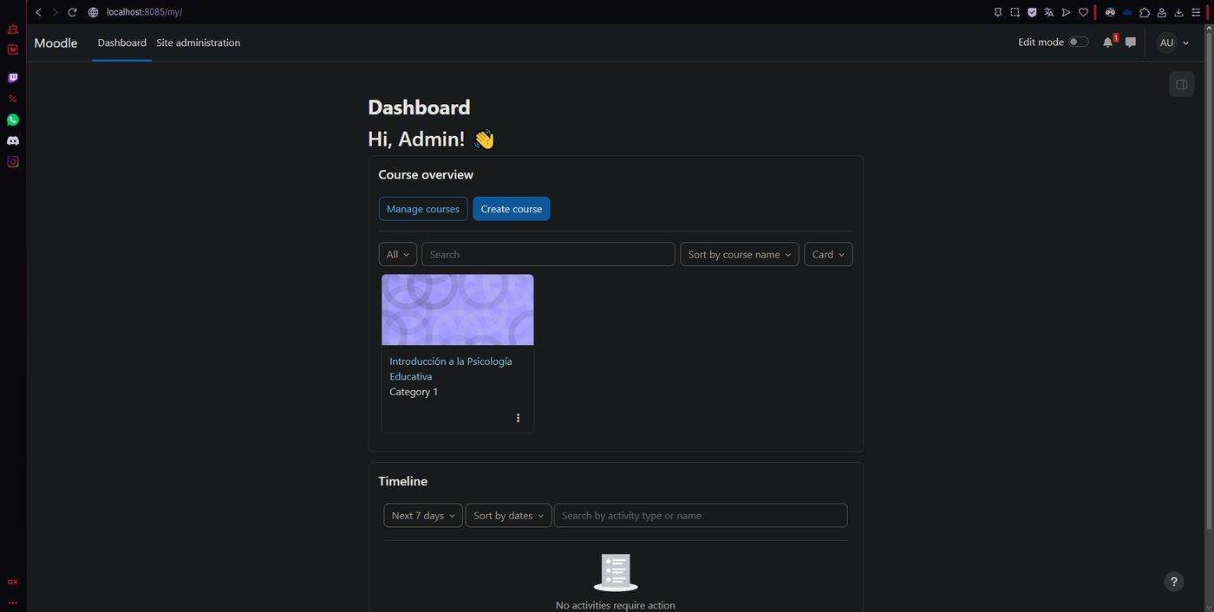
Figura 2. P7_ENV_dbeaver_conexion-mariadb.png
Conexión de DBeaver a MariaDB (localhost:3310, base moodle).
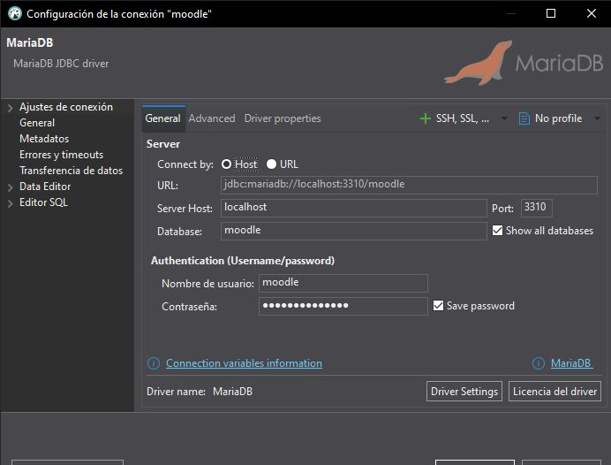

B. Pruebas manuales del rol Estudiante
Figura 3. P7_TC-001_estudiante_dashboard-login.png
Estudiante con sesión iniciada; el dashboard muestra PSI-101.
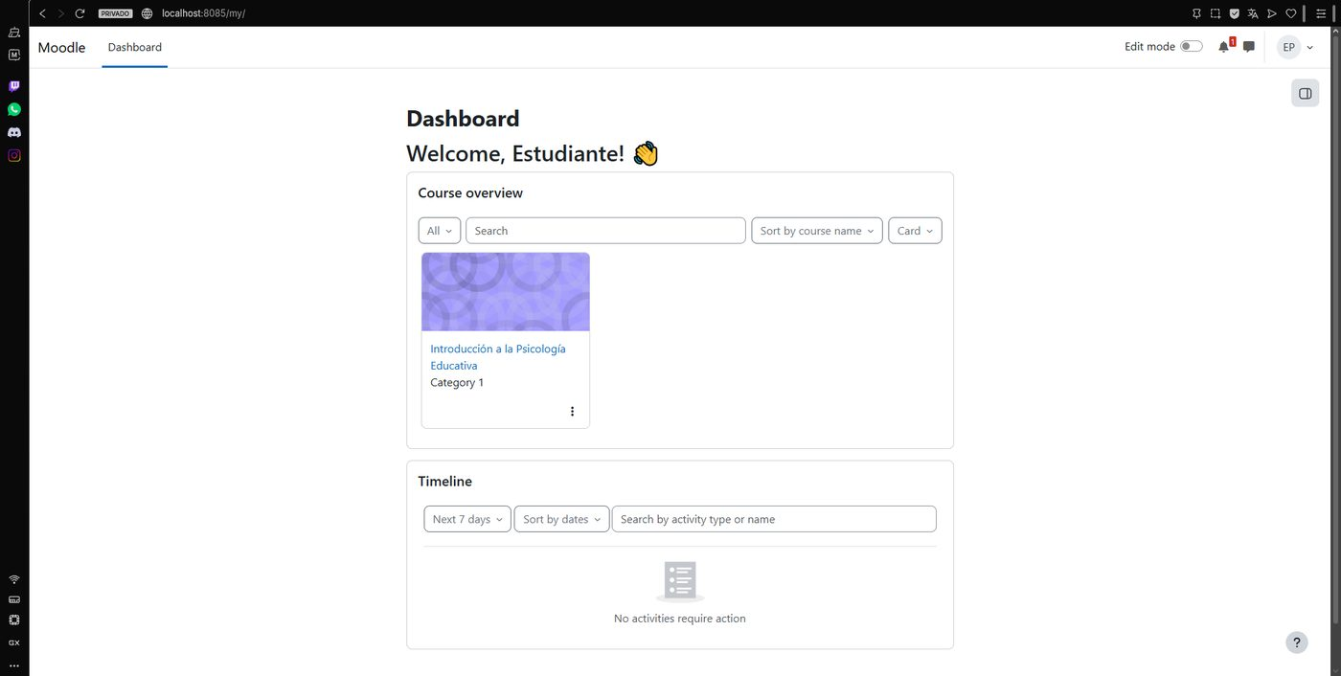
Figura 4. P7_TC-002_estudiante_menu-usuario-sin-admin.png
Menú de usuario del estudiante: sin opciones de administración.
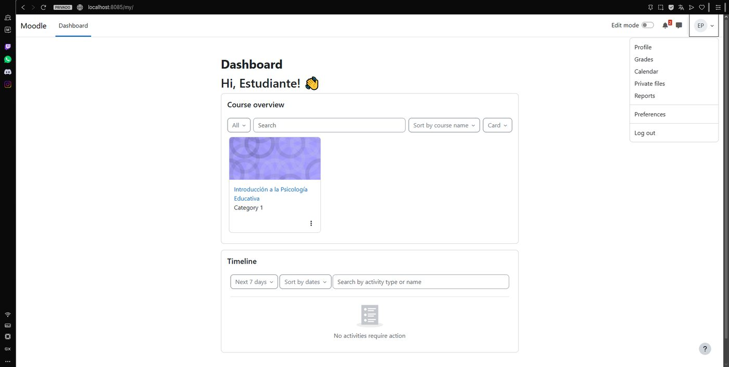
Figura 5. P7_TC-003_estudiante_curso-sin-edit-mode.png
Curso visto por el estudiante, sin interruptor Edit mode.
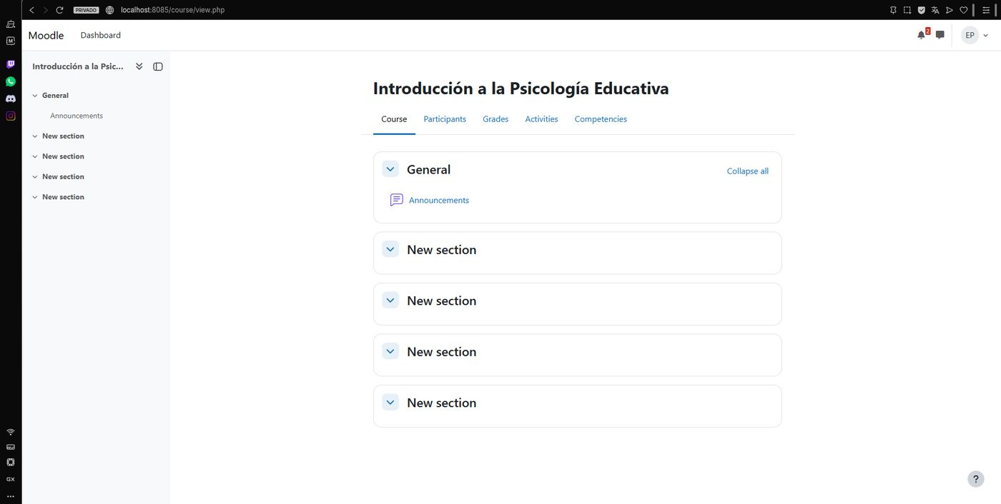
Figura 6. P7_TC-004_estudiante_admin-user-acceso-denegado.png
El estudiante abre /admin/user.php y recibe «Access denied».
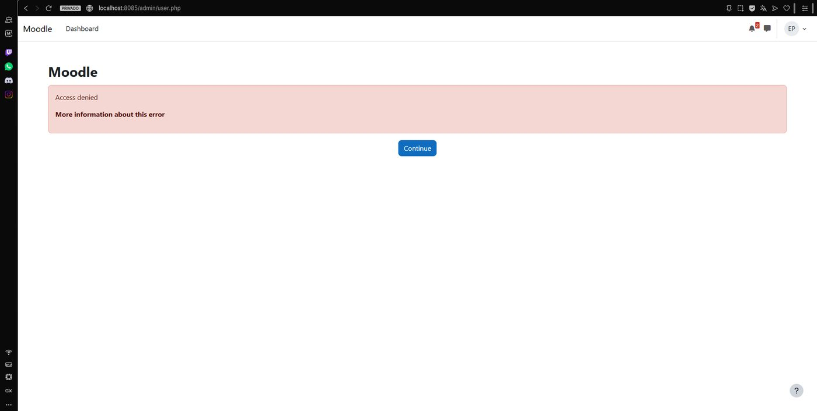
Figura 7. P7_TC-008_estudiante_participantes-lista.png
Participantes vistos por el estudiante: sin correos, con último acceso.
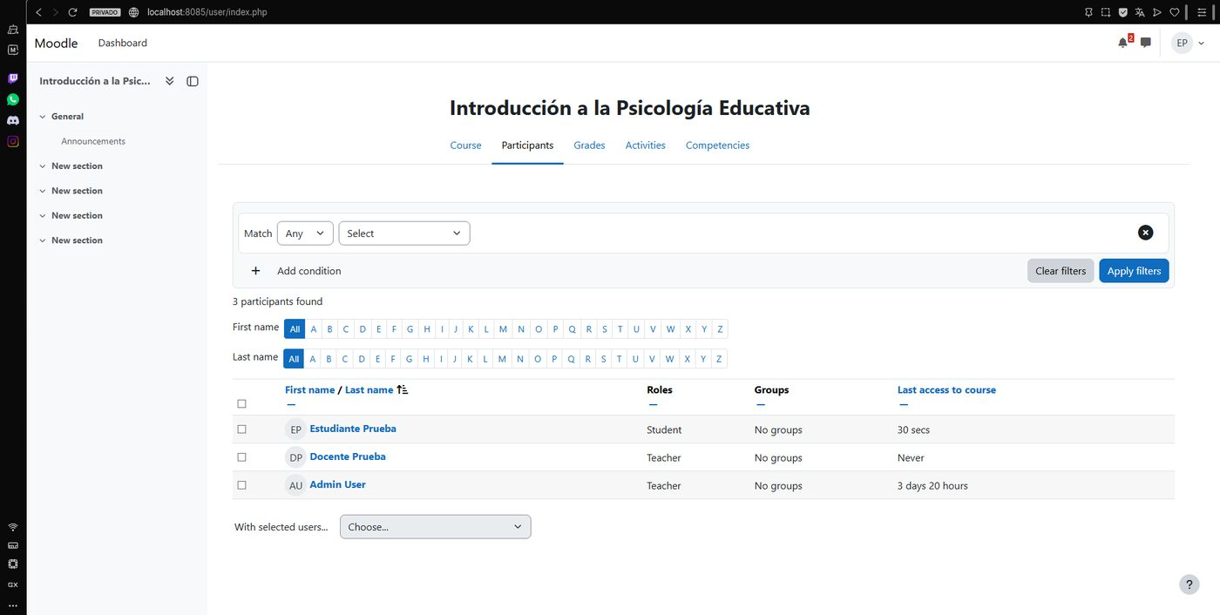
Figura 8. P7_TC-015_estudiante_course-edit-permiso-denegado.png
El estudiante no puede abrir la configuración del curso.
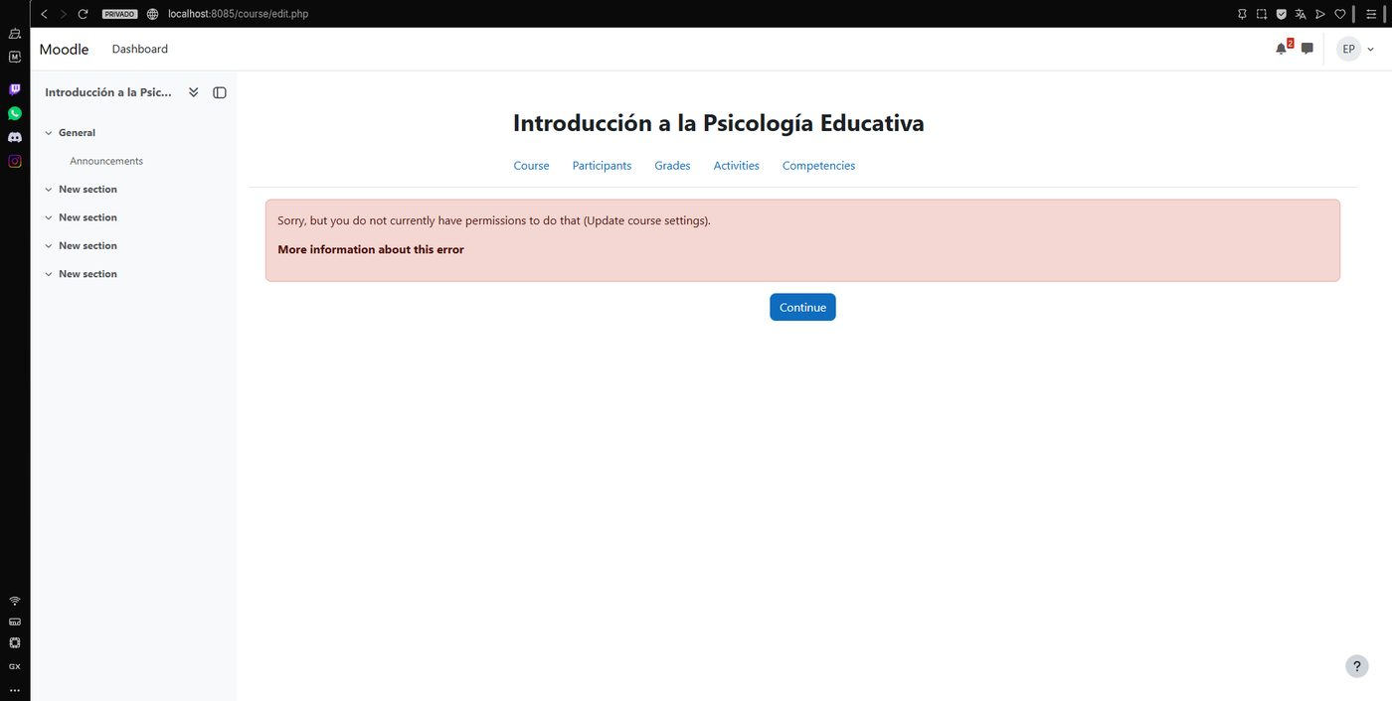

C. Pruebas manuales del rol Docente
Figura 9. P7_TC-005_docente_dashboard-login.png
Docente con sesión iniciada.
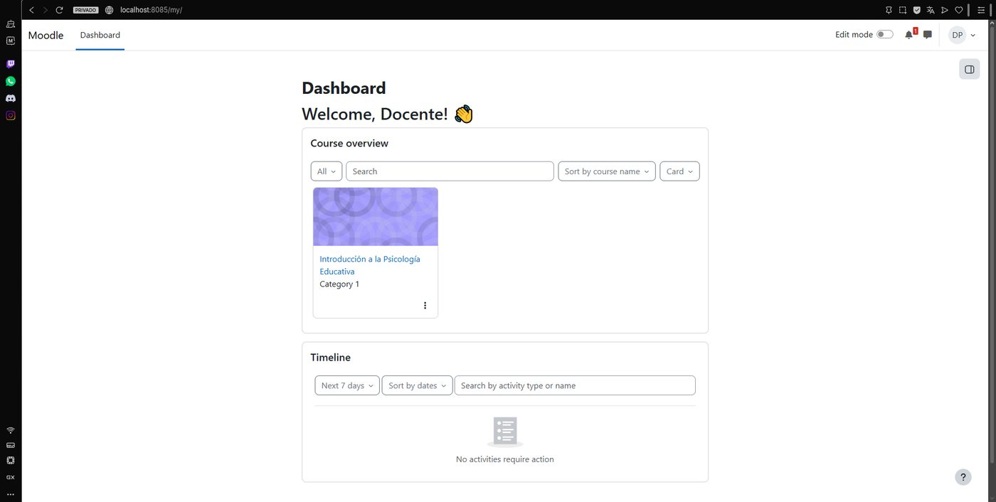
Figura 10. P7_TC-005_docente_curso-edit-mode.png
Curso con Edit mode activado por el docente.
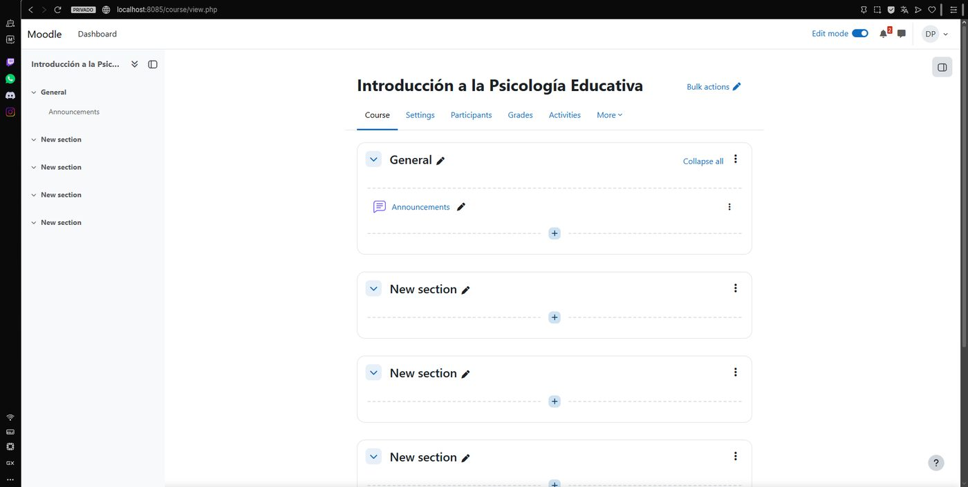
Figura 11. P7_TC-006_docente_admin-user-acceso-denegado.png
El docente abre /admin/user.php y recibe «Access denied».
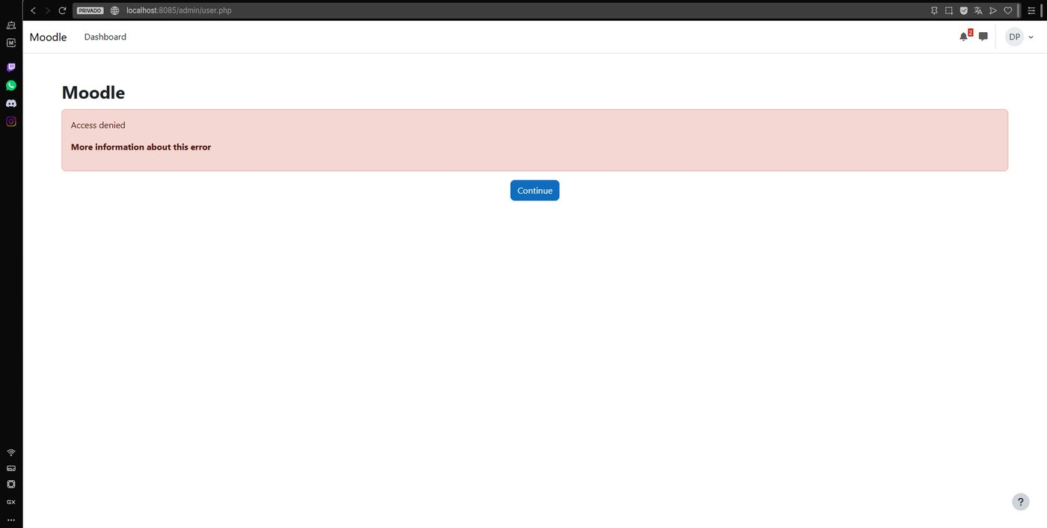
Figura 12. P7_TC-007_docente_participantes-lista.png
Participantes vistos por el docente, con correo, estado y Enrol users.
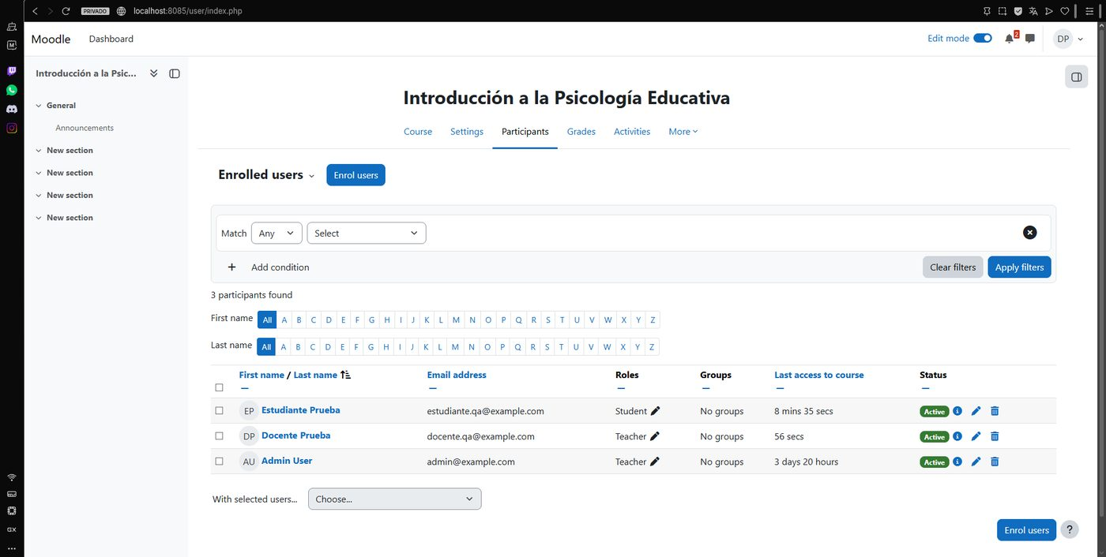

D. Ciclo de la tarea (creación, entrega y calificación)
Figura 13. P7_TC-009_docente_curso-dos-tareas.png
El curso con las dos tareas creadas.
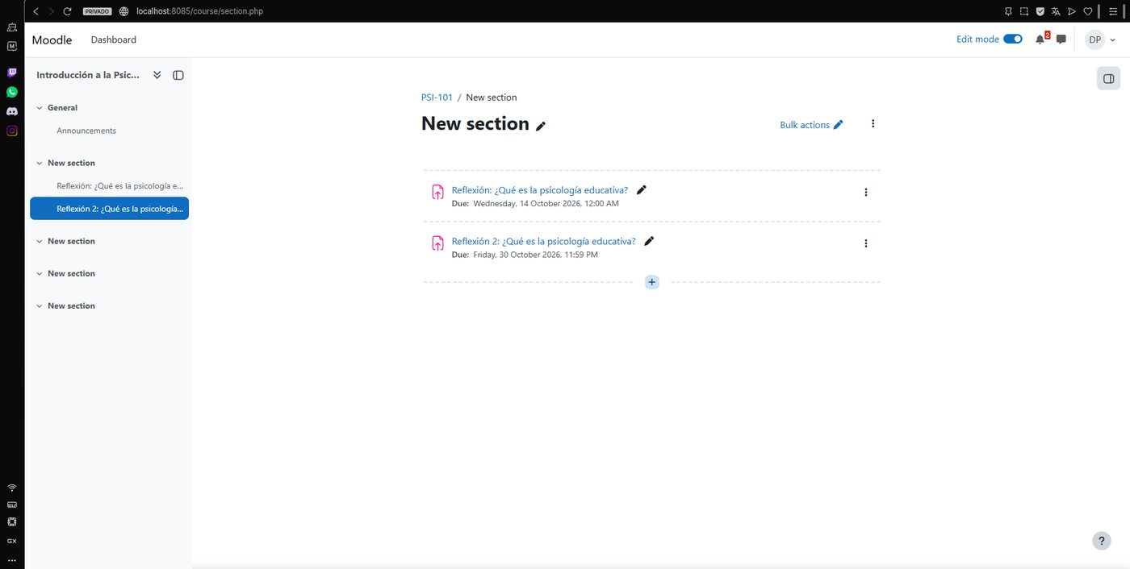
Figura 14. P7_TC-009_docente_tarea-formulario-general.png
Formulario de la tarea: nombre y descripción.
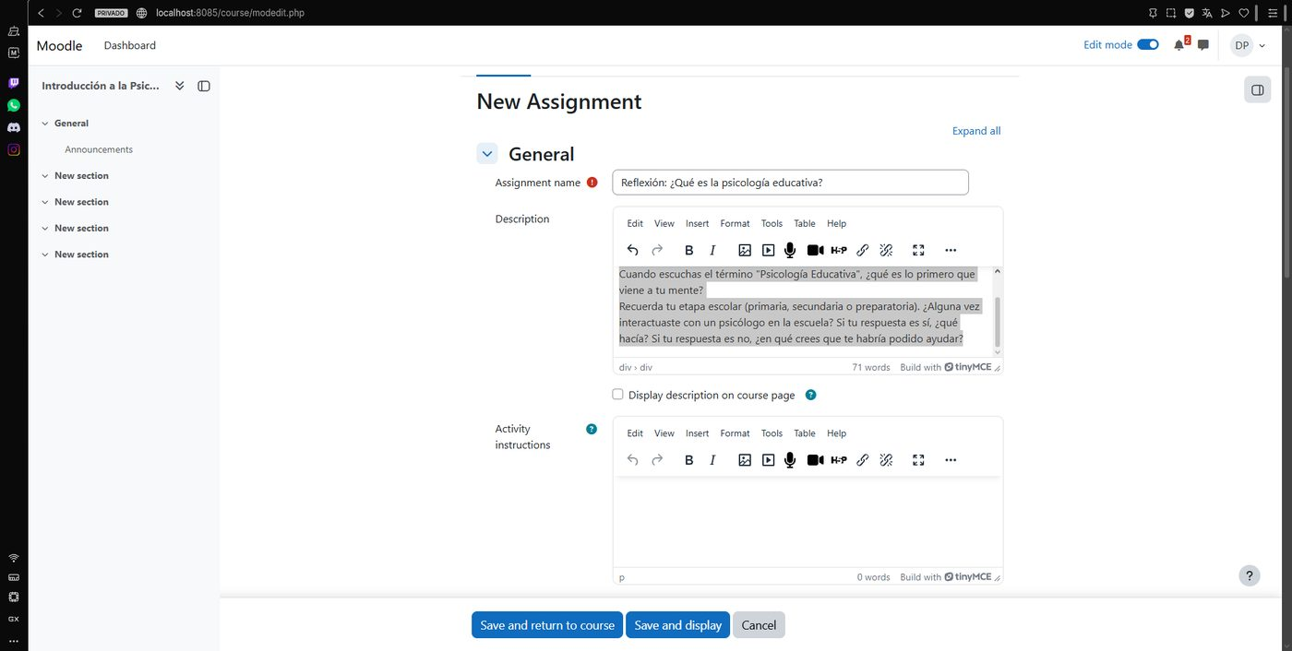
Figura 15. P7_TC-009_docente_tarea-formulario-disponibilidad.png
Formulario de la tarea: Due date y límite de palabras = 100.
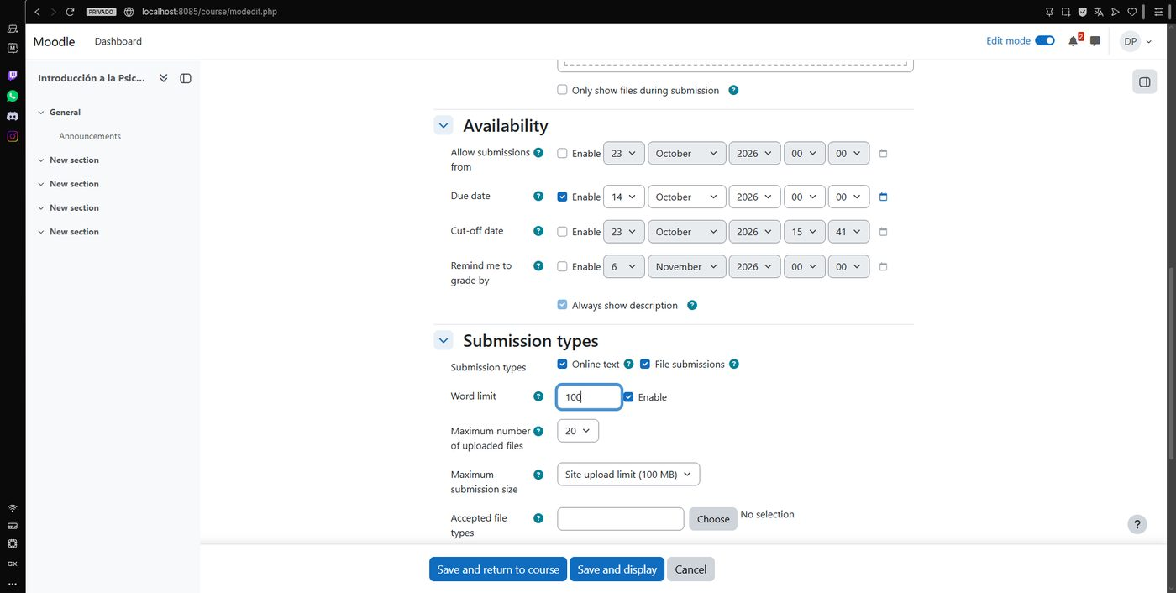
Figura 16. P7_TC-009_docente_tarea-en-curso.png
Tarea Reflexión dentro de la sección del curso.
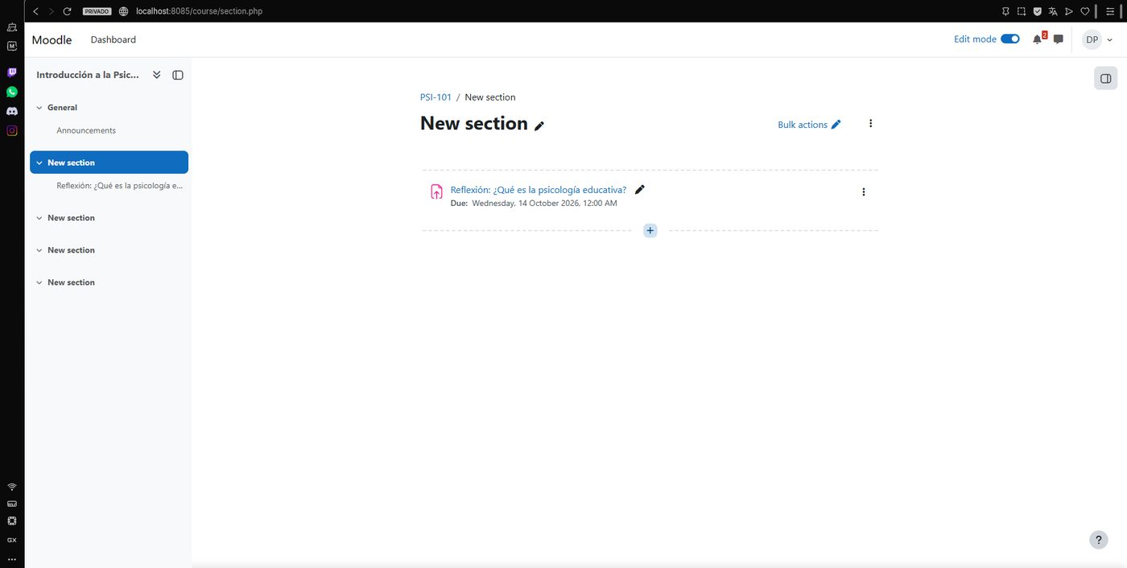
Figura 17. P7_TC-009_docente_tarea-fecha-entrega.png
Tarea Reflexión con fecha límite del 14/10/2026 (vencida a propósito).
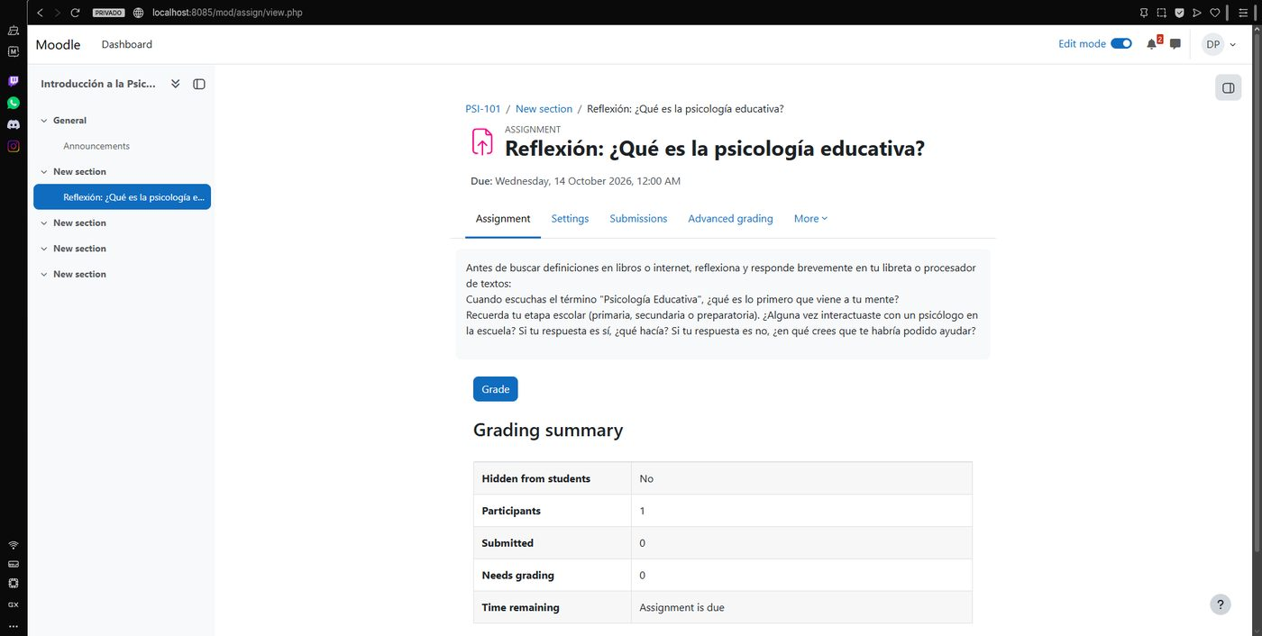
Figura 18. P7_TC-009_docente_tarea2-formulario-general.png
Formulario de Reflexión 2: nombre y descripción.
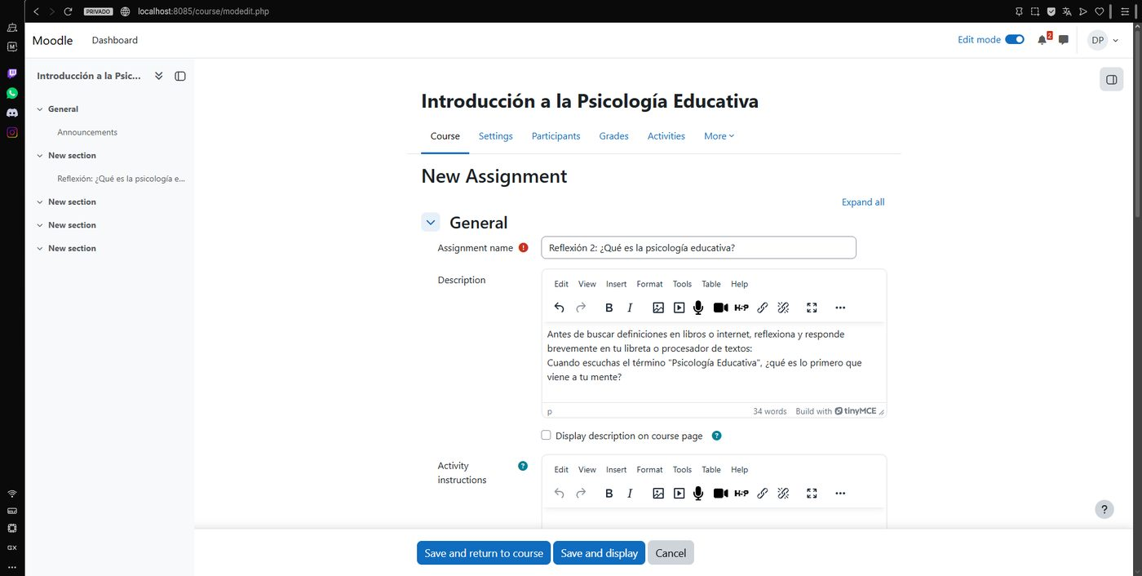
Figura 19. P7_TC-009_docente_tarea2-formulario-disponibilidad.png
Formulario de Reflexión 2: Due date y límite de palabras = 100.
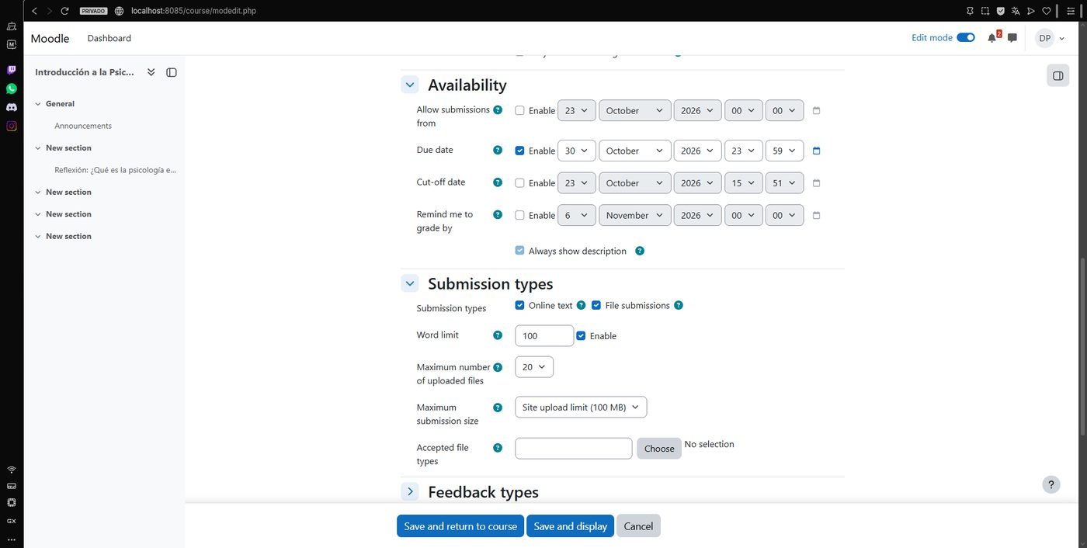
Figura 20. P7_TC-009_docente_tarea2-fecha-entrega.png
Tarea Reflexión 2 con fecha límite del 30/10/2026, 23:59.
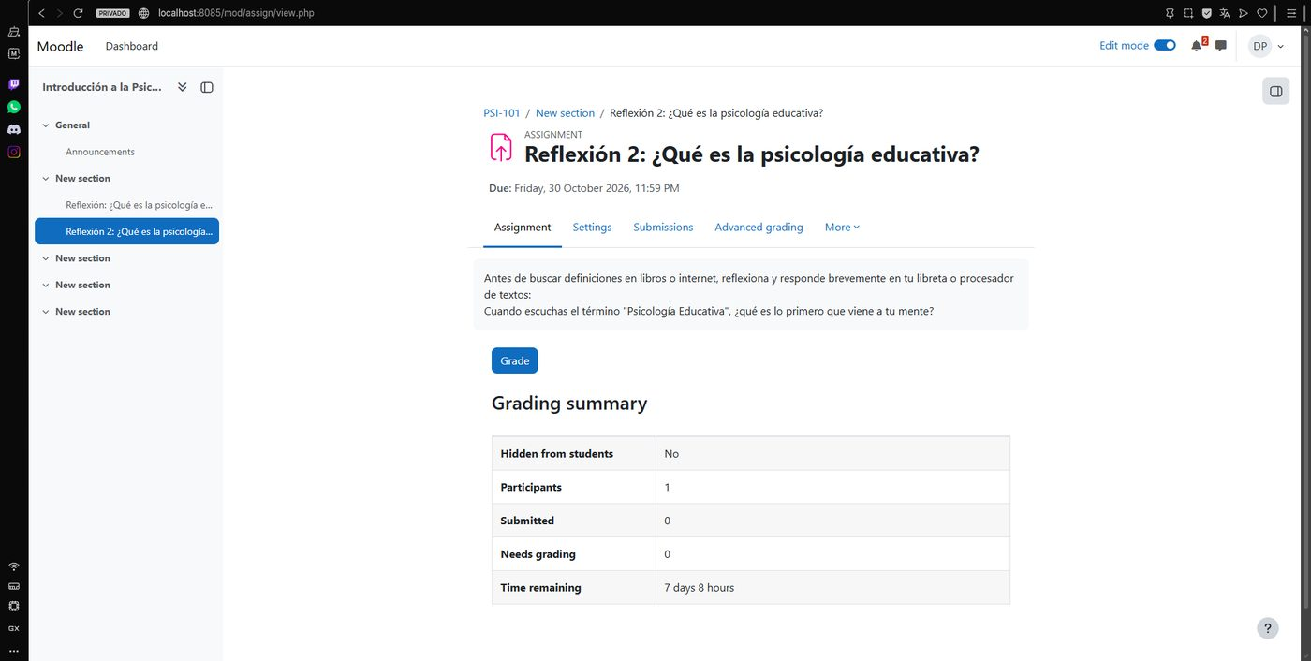
Figura 21. P7_TC-009_docente_tarea2-grade-out-of-100.png
Calificador de Reflexión 2 con el campo «Grade out of 100».
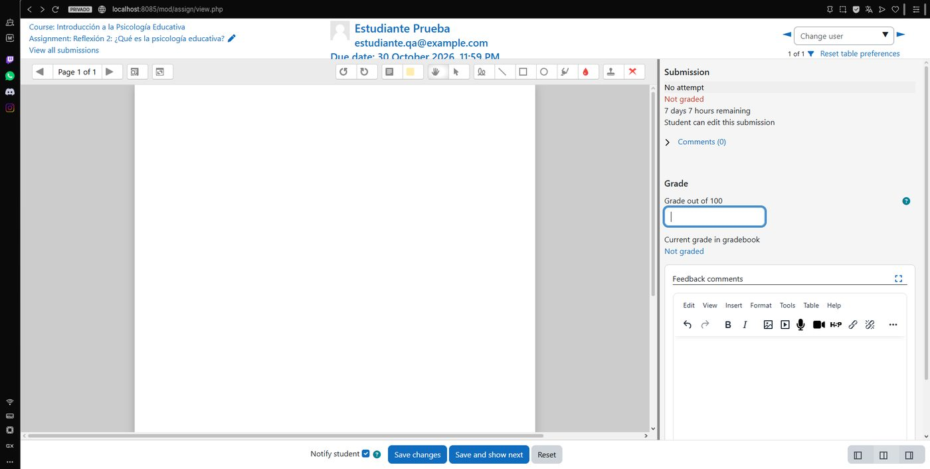
Figura 22. P7_TC-010_estudiante_curso-dos-tareas.png
El curso visto por el estudiante con las dos tareas.
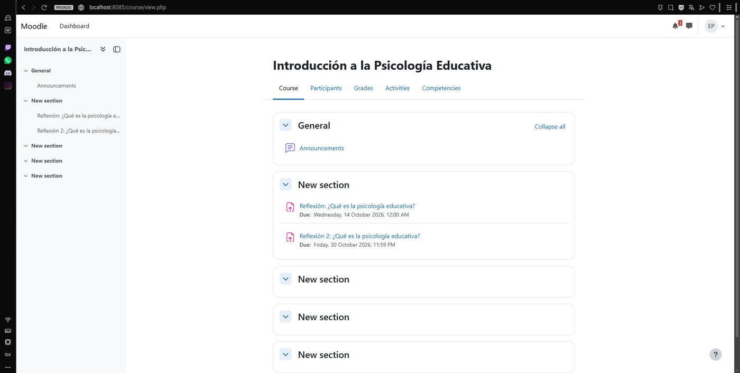
Figura 23. P7_TC-010_estudiante_100-palabras-entregado.png
Entrega de 100 palabras aceptada: Submitted for grading.
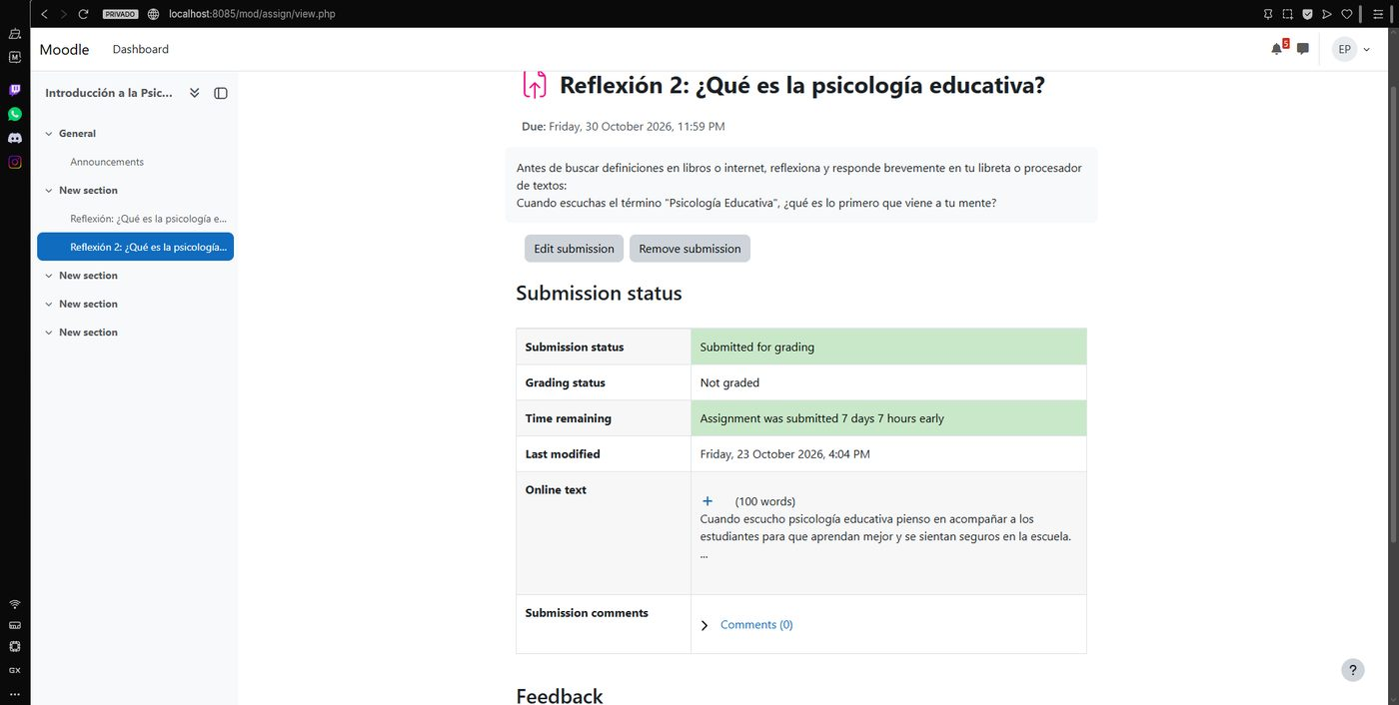
Figura 24. P7_TC-016_estudiante_tarea1-101-palabras-rechazado.png
Tarea 1: 101 palabras rechazadas; «Nothing was submitted».
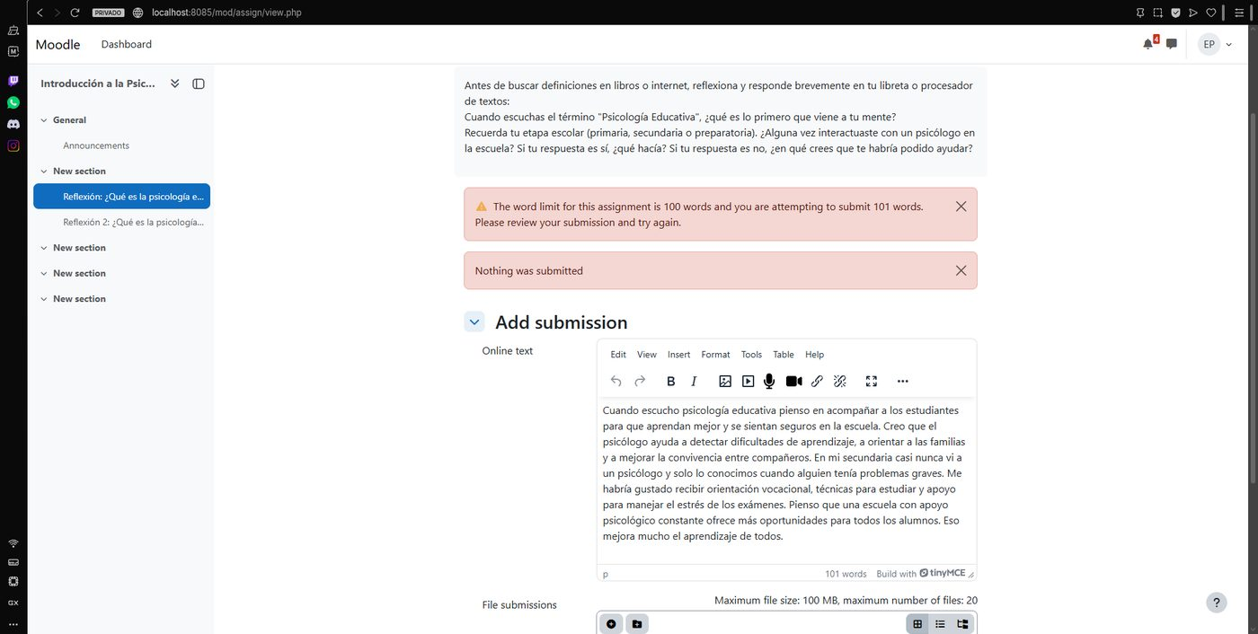
Figura 25. P7_TC-016_estudiante_tarea2-101-palabras-rechazado.png
Tarea 2: 101 palabras rechazadas; «Nothing was submitted».
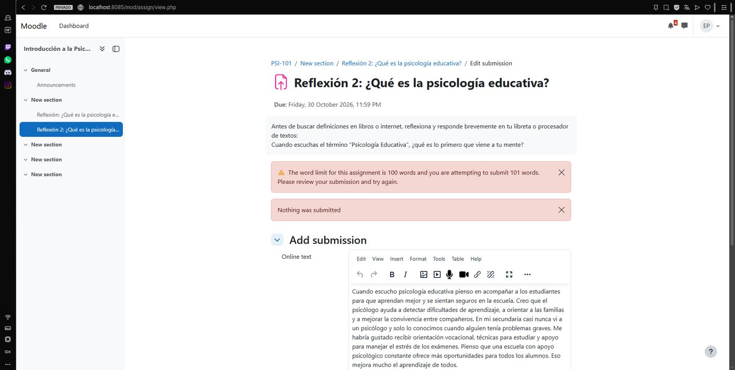
Figura 26. P7_TC-013_estudiante_entrega-tardia.png
Entrega posterior a la fecha límite, marcada como tardía (9 días 16 horas).
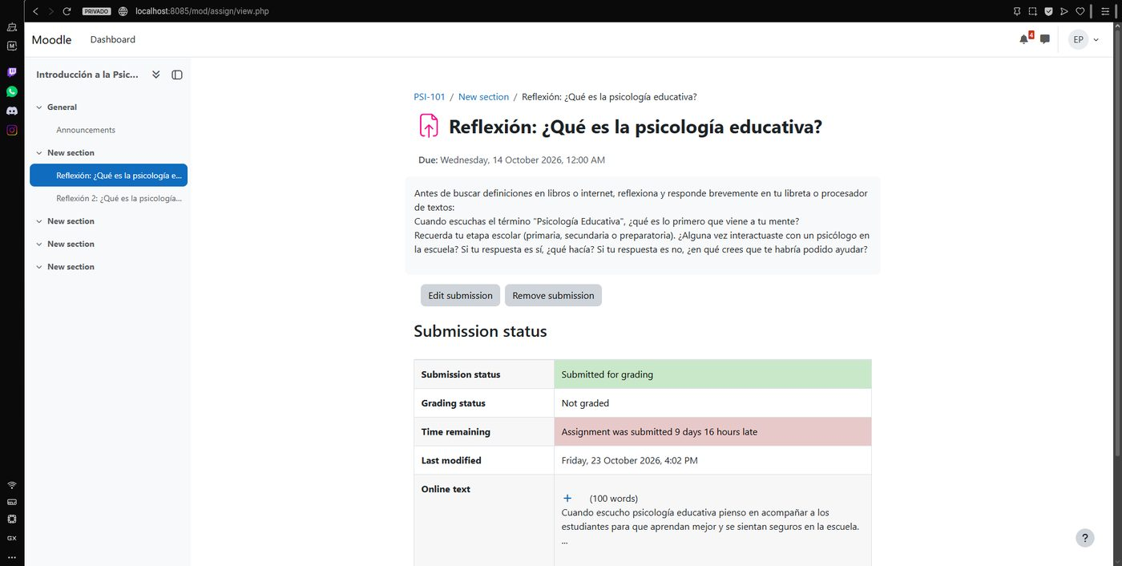
Figura 27. P7_TC-011_docente_entrega-sin-calificar.png
Calificador con la entrega completa y la nota vacía.
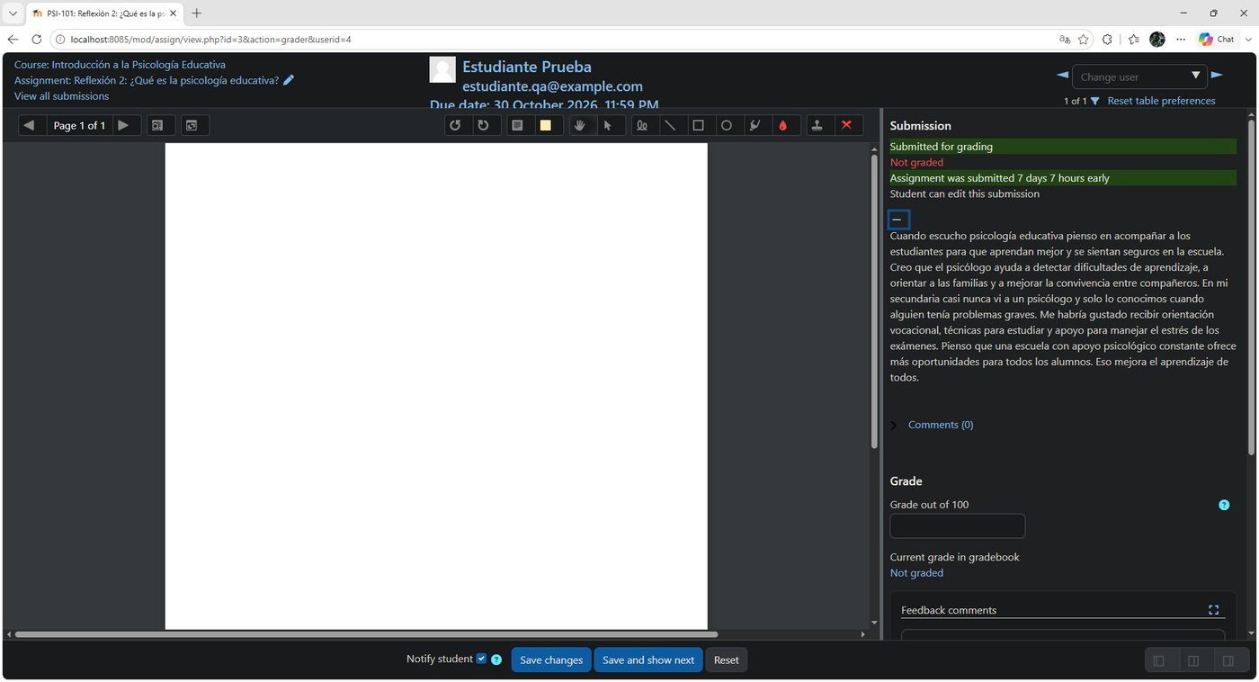
Figura 28. P7_TC-011_docente_nota-85-antes-de-guardar.png
Nota 85 y comentario escritos, aún sin guardar.
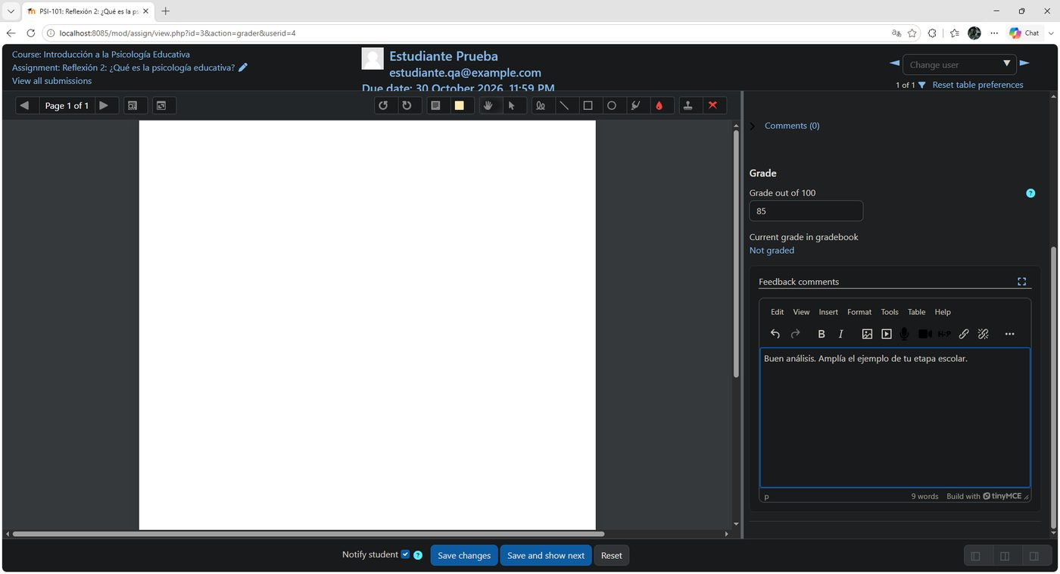
Figura 29. P7_TC-011_docente_nota-85-guardada.png
Nota 85.00 guardada; el libro de calificaciones también muestra 85.00.
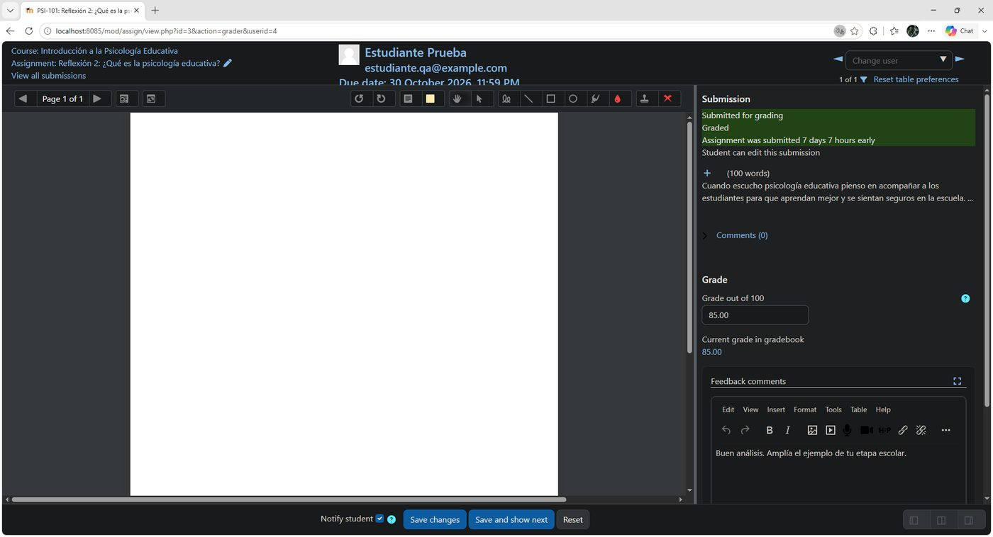
Figura 30. P7_TC-011_estudiante_nota-y-retroalimentacion.png
El estudiante ve 85.00 / 100.00 y el comentario del docente.
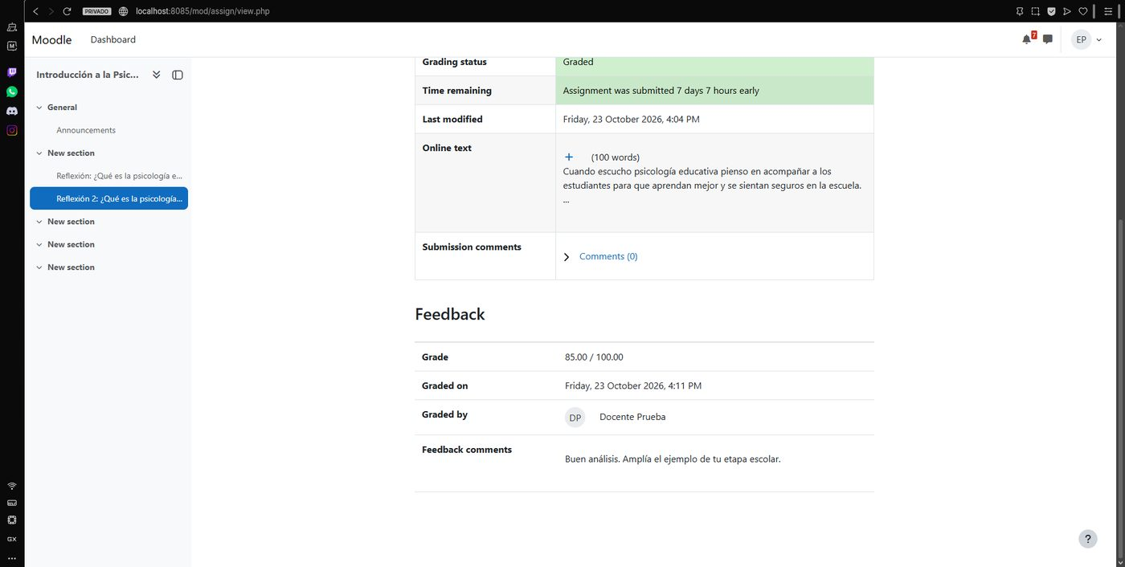
Figura 31. P7_TC-011_estudiante_calificaciones.png
Página Grades del estudiante con 85.00 en el curso.
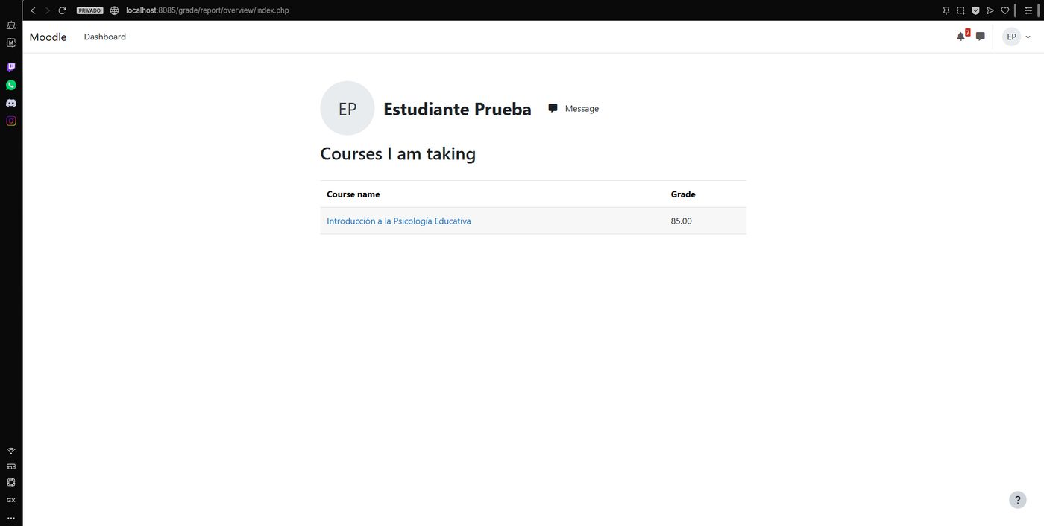
Figura 32. P7_TC-012_docente_nota-150-rechazada.png
La nota 150 se rechaza: «Grade must be less than or equal to 100».
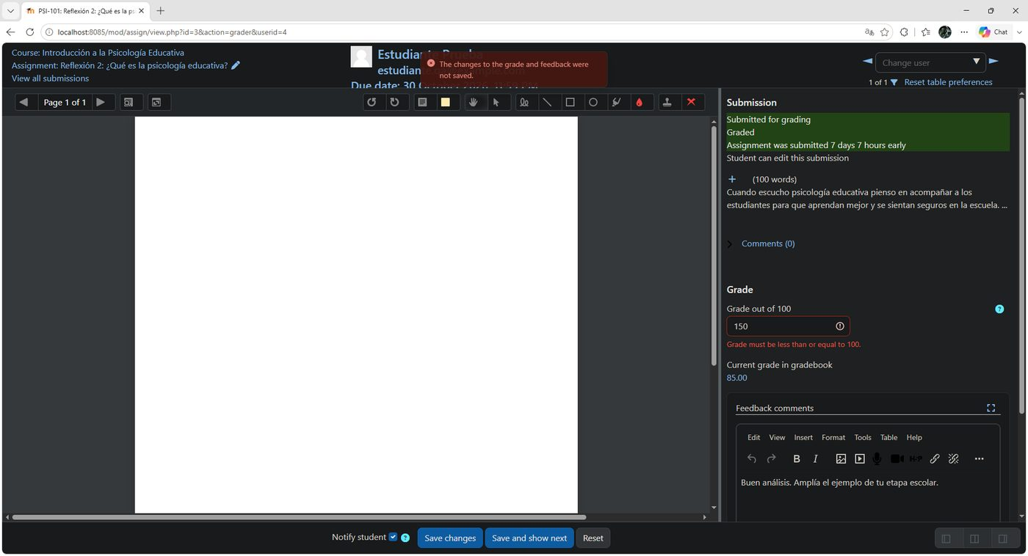
Figura 33. P7_TC-012_docente_nota-101-rechazada.png
La nota 101 se rechaza con el mismo mensaje.
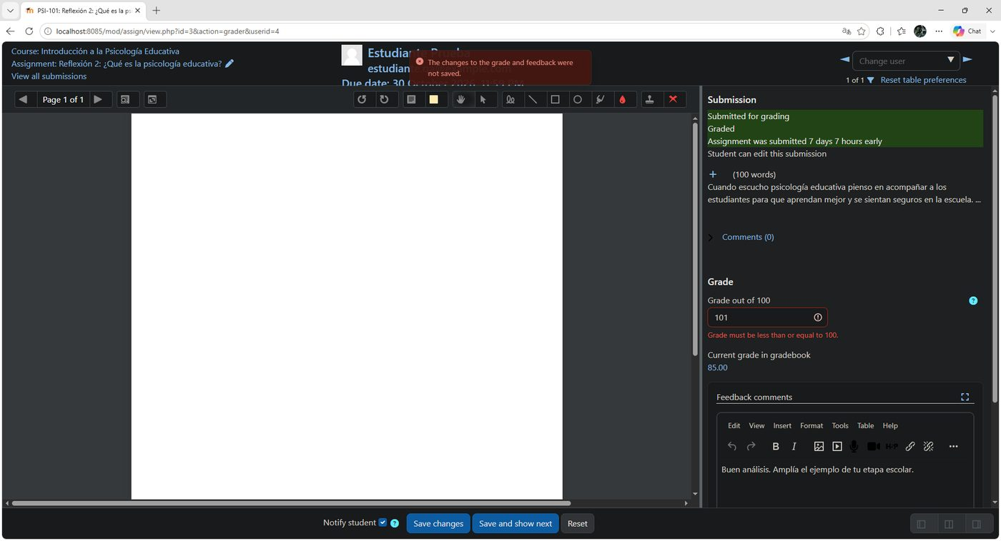
Figura 34. P7_TC-012_docente_nota-85-se-conserva.png
Tras los rechazos, la nota válida 85.00 se conserva.
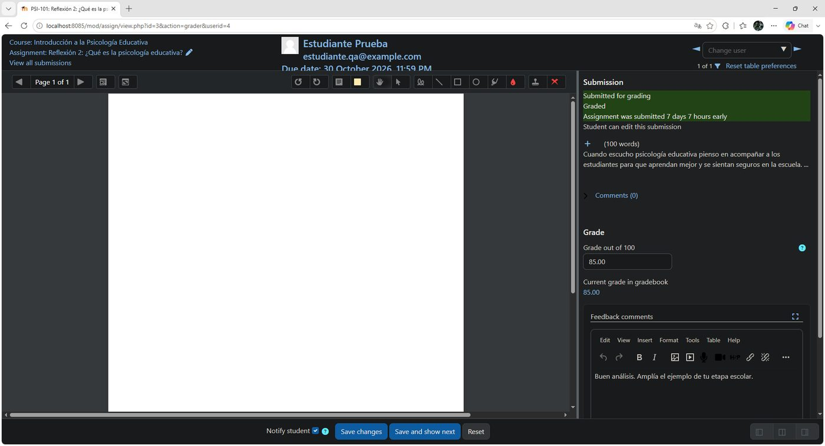

E. Validación de datos del administrador
Figura 35. P7_TC-014_admin_correo-sin-formato-rechazado.png
Correo «correo-invalido» rechazado: «Invalid email address».
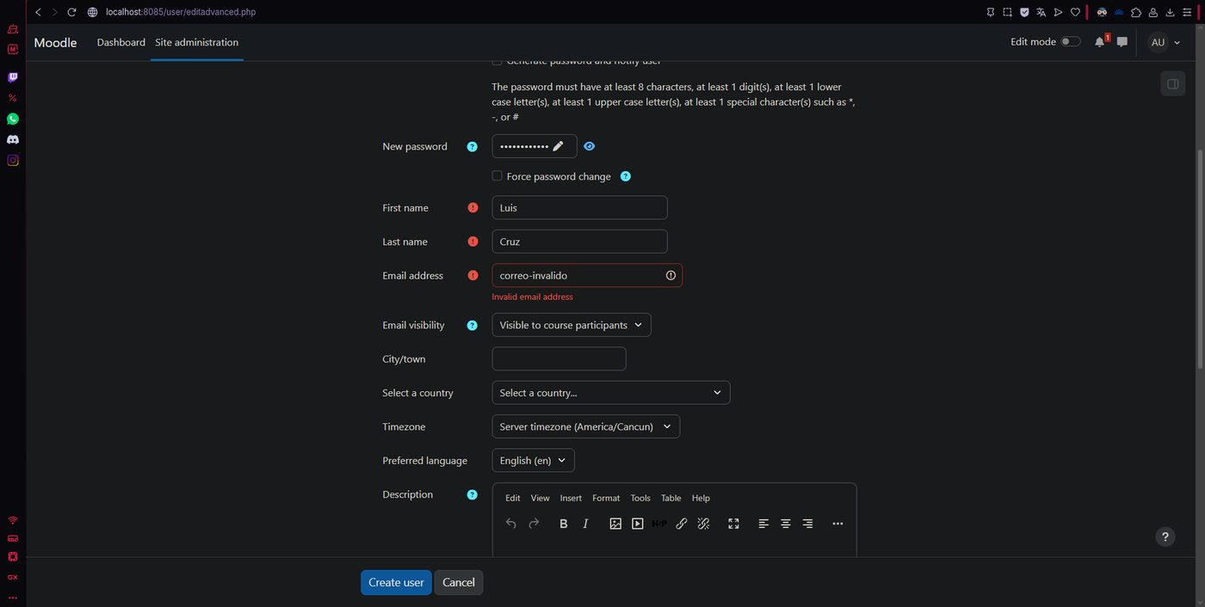
Figura 36. P7_TC-018_admin_correo-duplicado-rechazado.png
Correo duplicado rechazado: «This email address is already registered».
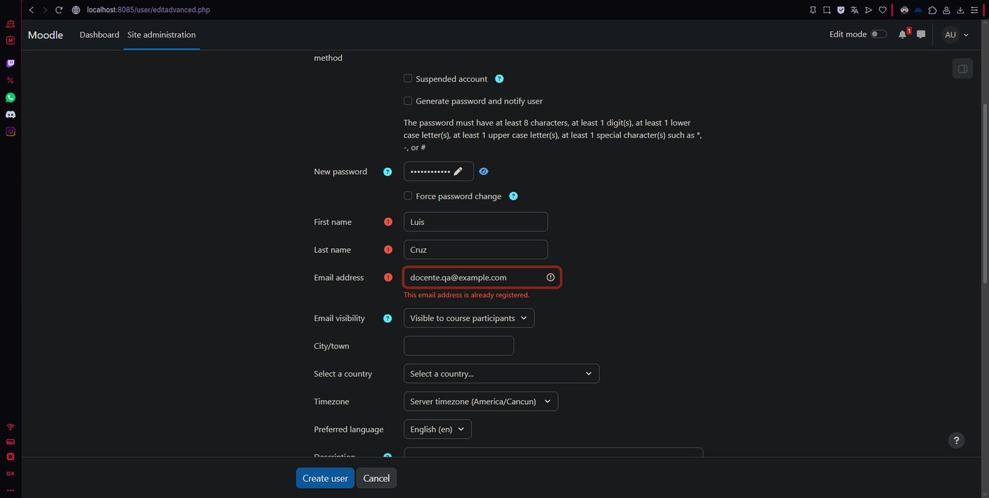

F. Doble validación en base de datos (SQL)
Figura 37. P7_SQL_prefijo-tablas-assign.png
Prefijo de tablas mdl_ confirmado con SHOW TABLES.
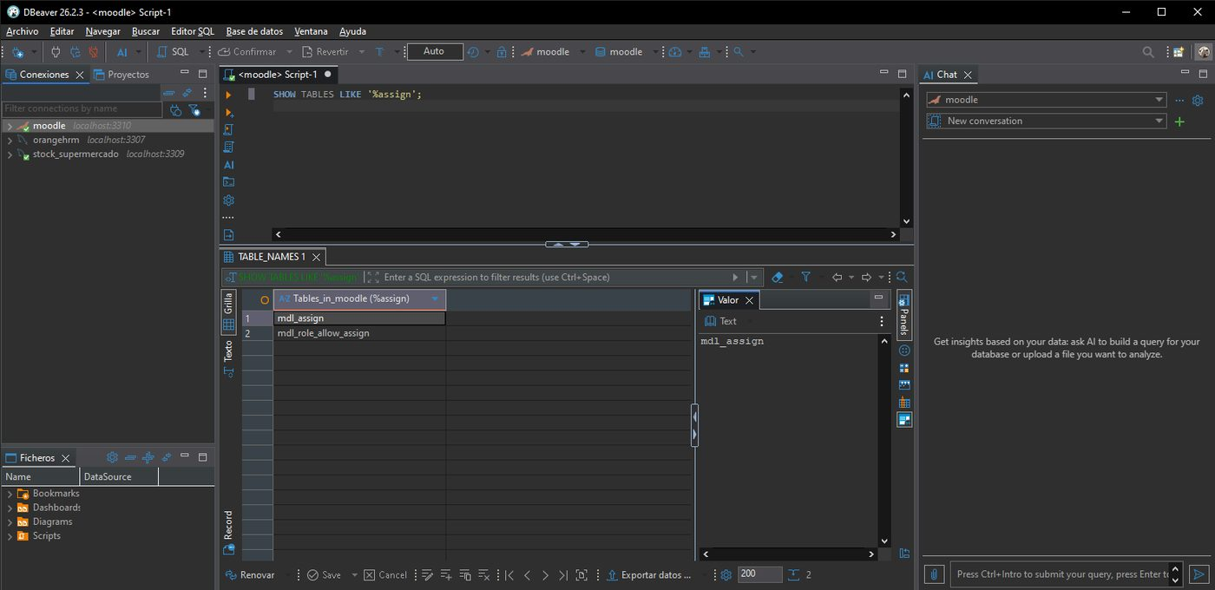
Figura 38. P7_SQL_01_tareas-y-fechas-limite.png
SQL 01: tareas, calificación máxima y fechas límite.
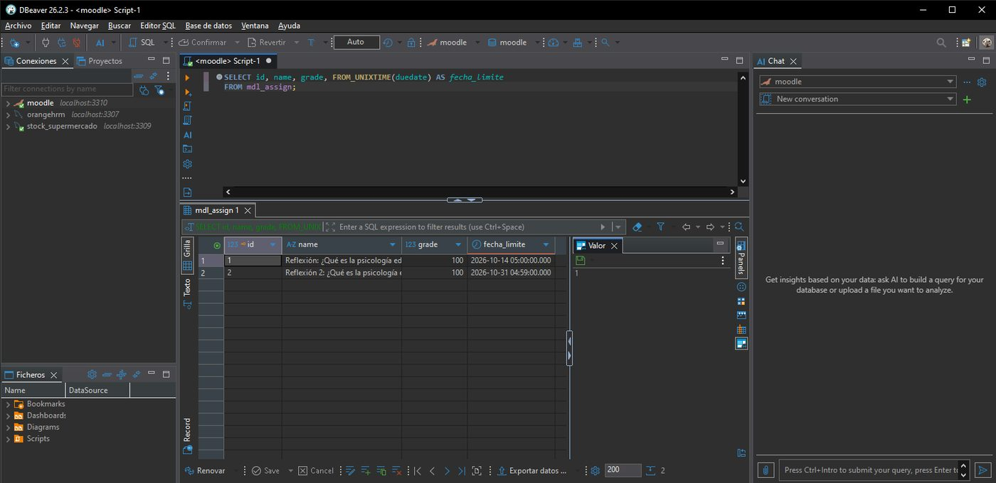
Figura 39. P7_SQL_02_limite-palabras.png
SQL 02: límite de 100 palabras activo en las dos tareas.
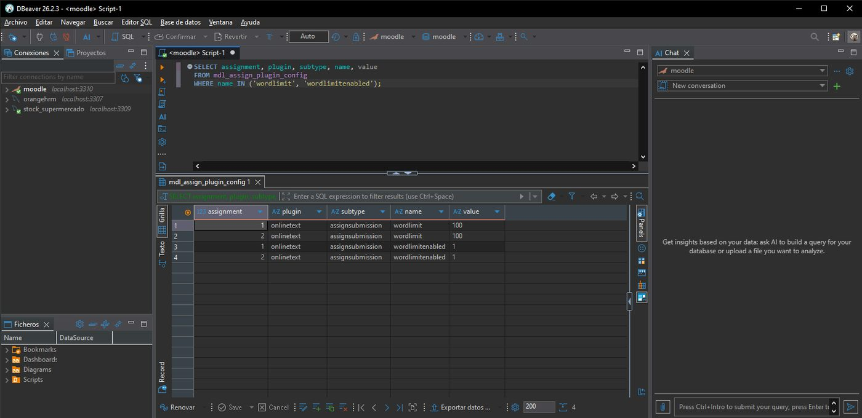
Figura 40. P7_SQL_03_entregas.png
SQL 03: entregas del estudiante con estado submitted.
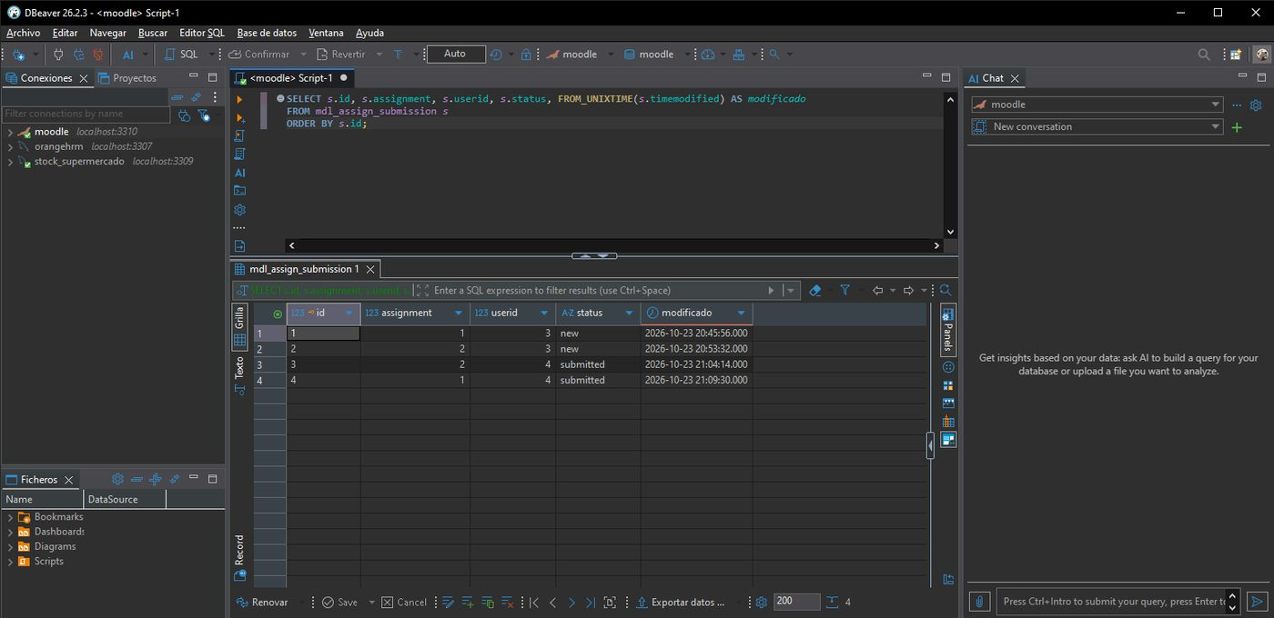
Figura 41. P7_SQL_04_nota-85.png
SQL 04: nota 85 guardada; la tarea 1 sin calificar (-1).
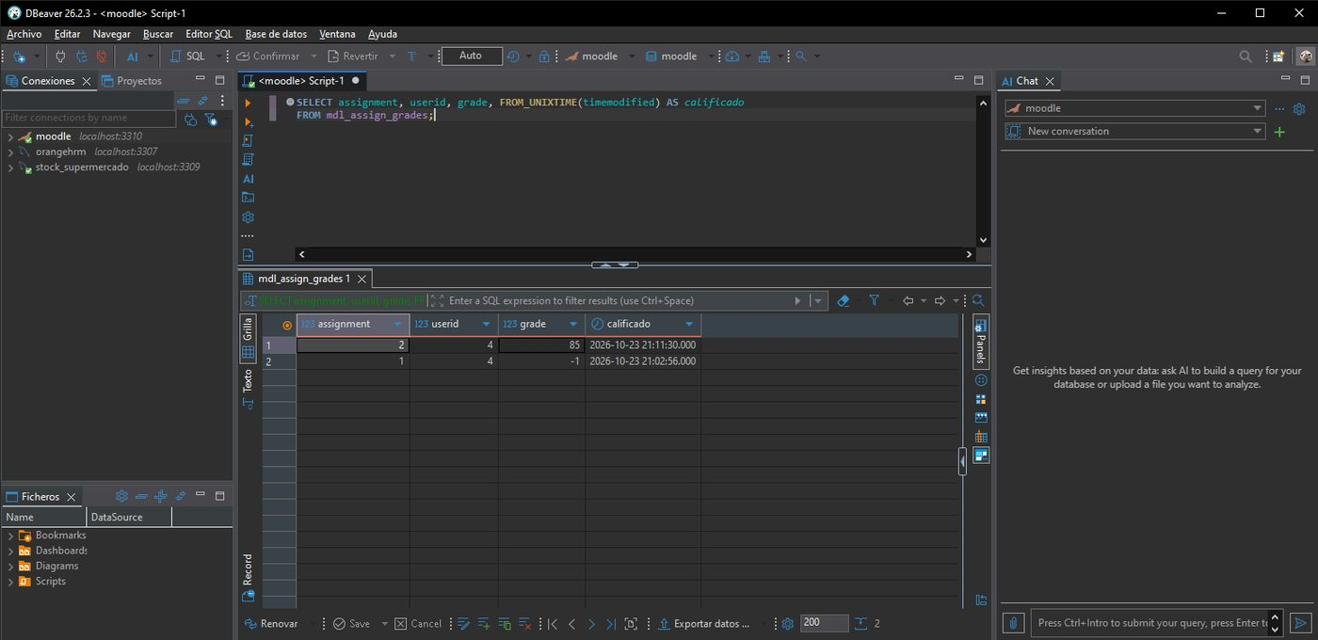
Figura 42. P7_SQL_05_libro-calificaciones.png
SQL 05: finalgrade 85 sobre 100 en el libro de calificaciones.
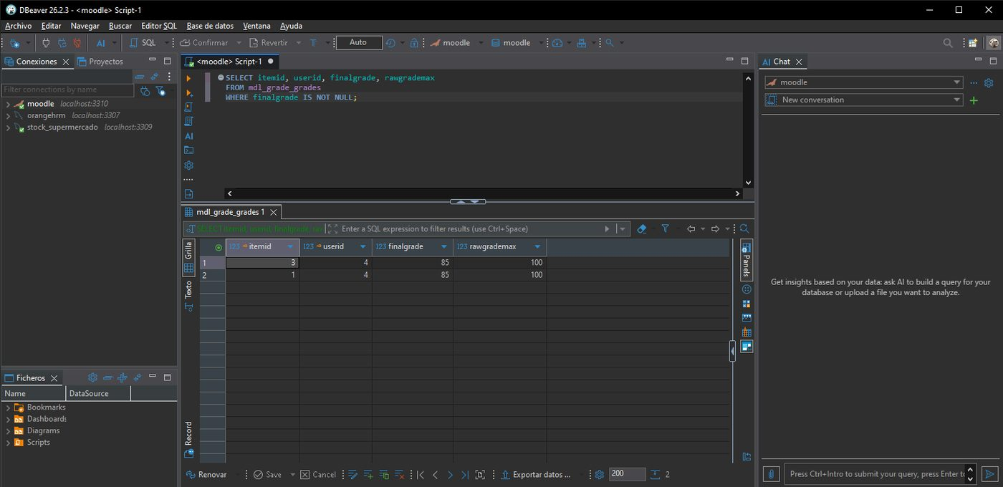
Figura 43. P7_SQL_06_roles-asignados.png
SQL 06: roles asignados por usuario a nivel curso.
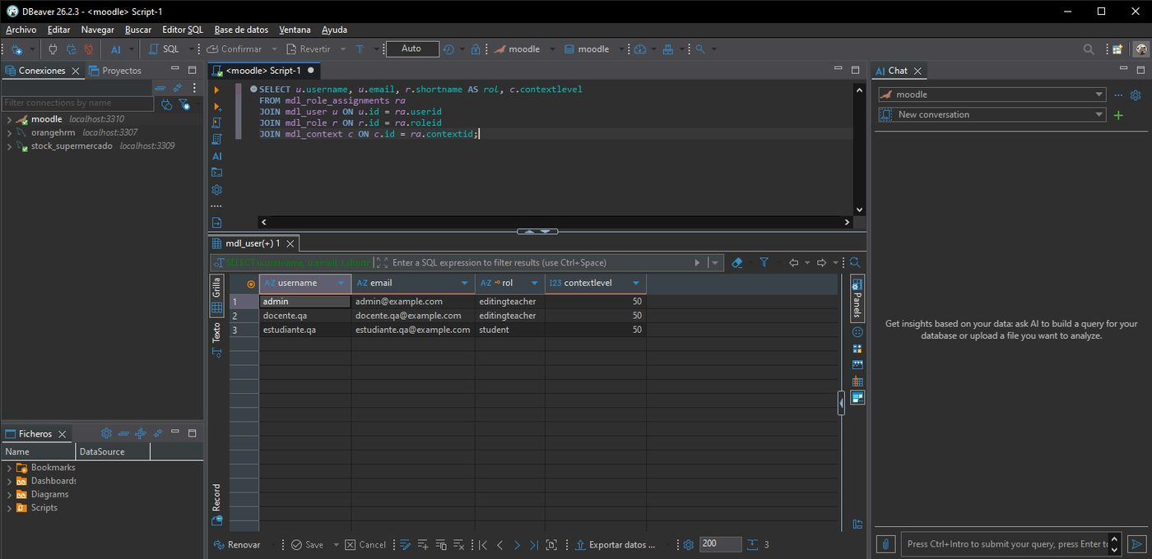
Figura 44. P7_SQL_07_correos-duplicados-ninguno.png
SQL 07: ningún correo duplicado (0 filas).
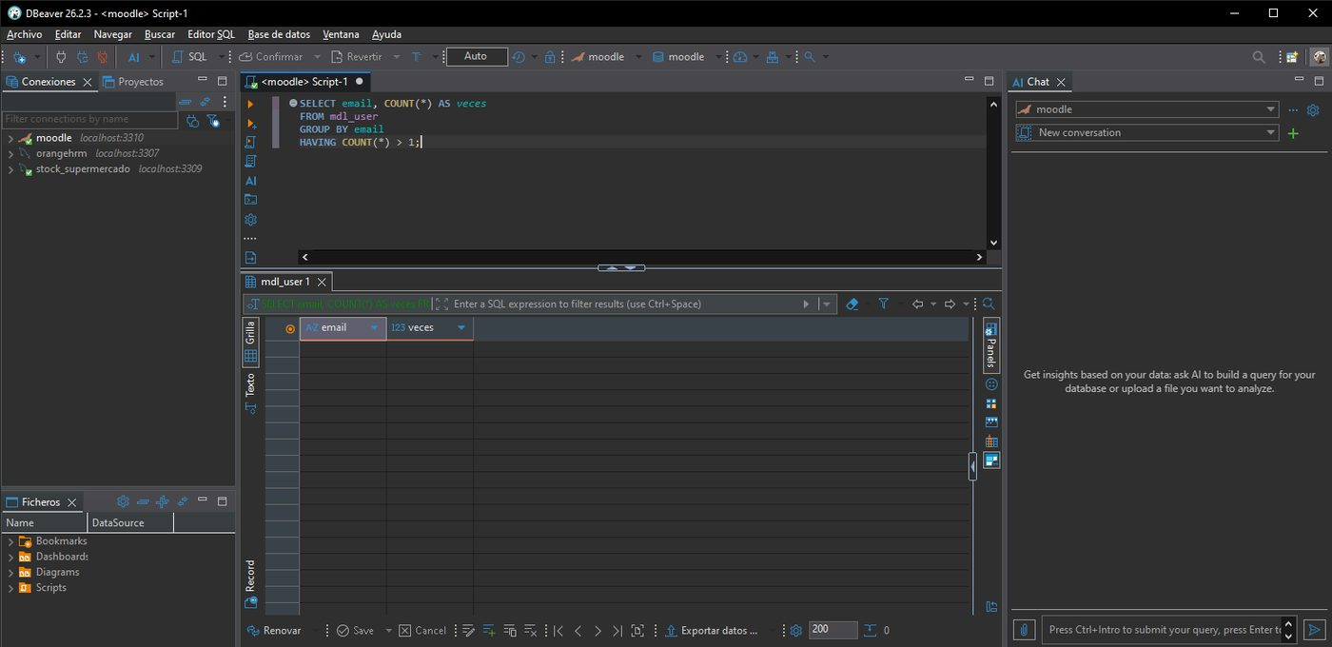

G. Defectos documentados
Figura 45. P7_BUG-001_docente_encabezado-fecha-cortada.png
BUG-001: línea «Due date» cortada en el encabezado del calificador (Edge).
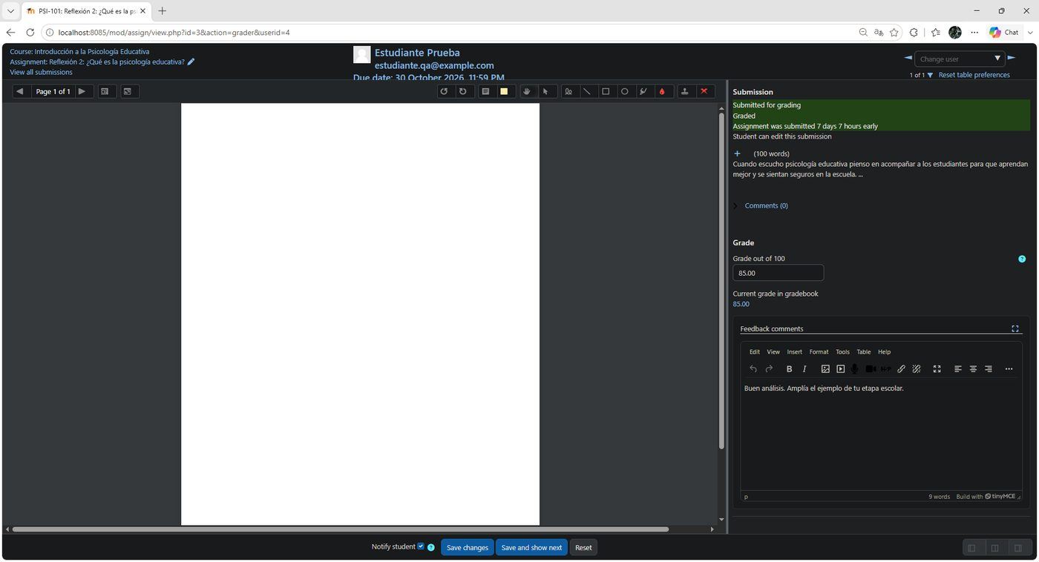
Figura 46. P7_BUG-001_docente_encabezado-fecha-cortada-zoom-reducido.png
BUG-001: se reproduce con el zoom reducido.

H. Automatización y accesibilidad
Figura 47. P7_AUTO_pytest-primera-ejecucion-14-pasan-1-falla.png
1.ª corrida: 14 pasan, 1 falla por el texto esperado.
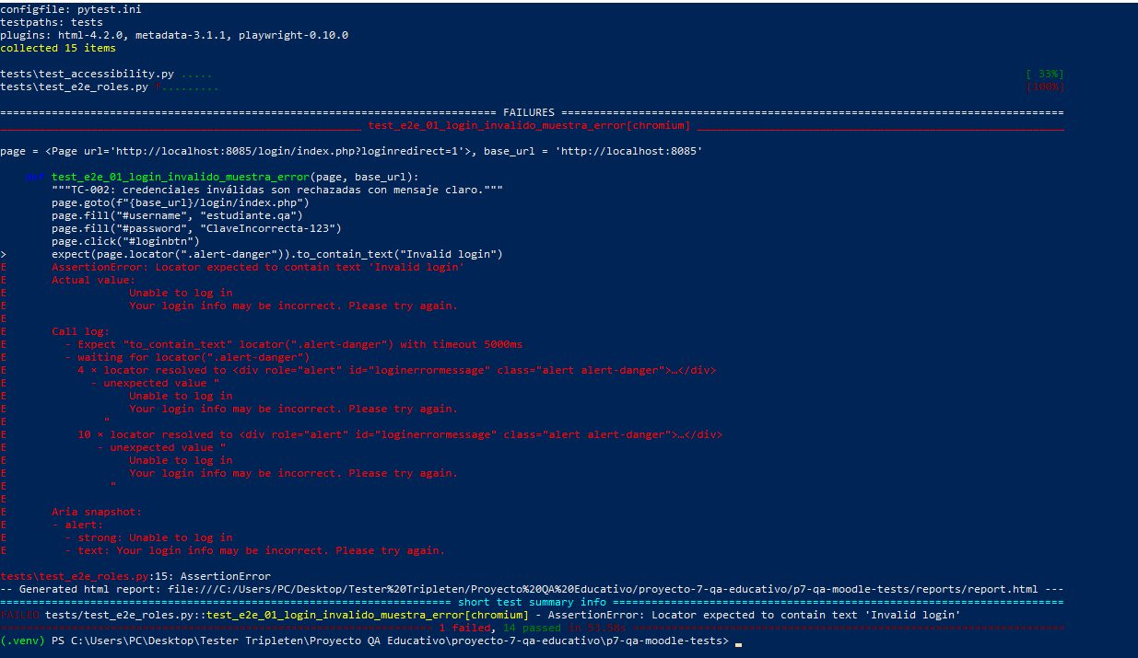
Figura 48. P7_AUTO_pytest-segunda-ejecucion-timeouts-login.png
2.ª corrida: timeouts de login por lentitud de Moodle local.
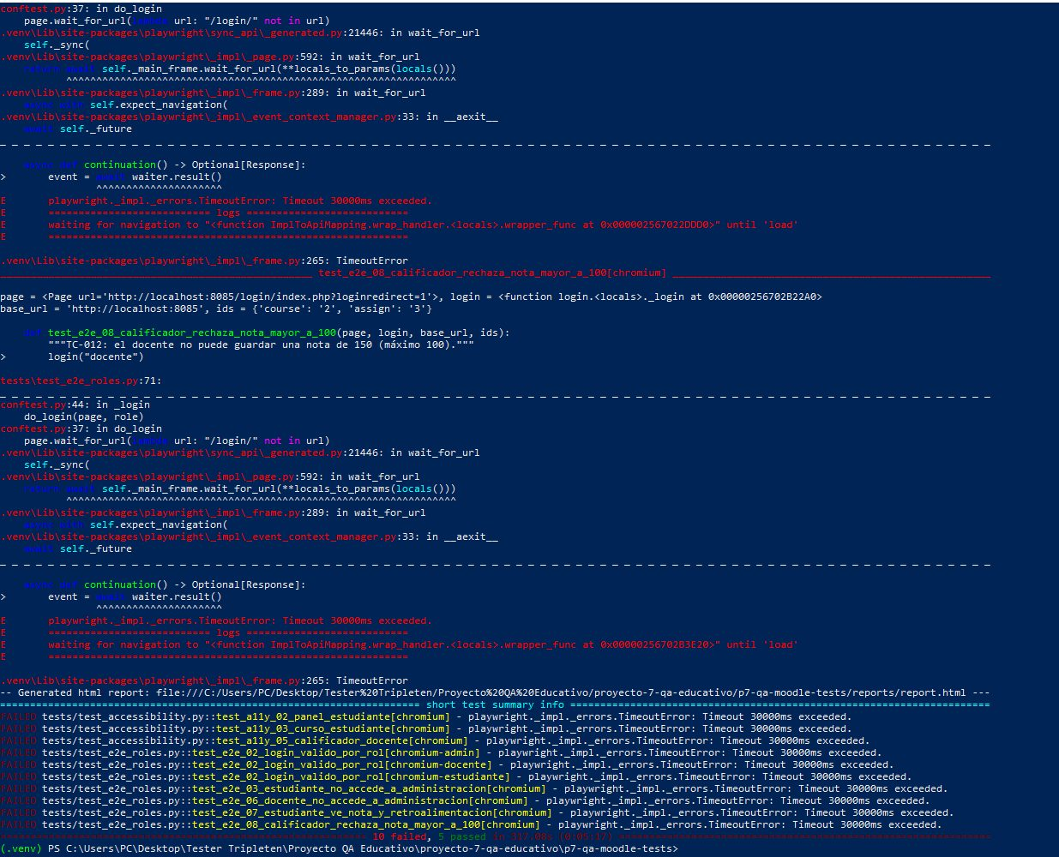
Figura 49. P7_AUTO_pytest-resultado.png
Playwright: 15 pruebas pasadas en 22 s (4.ª corrida).
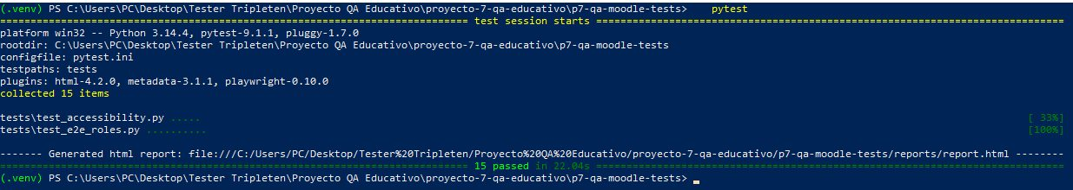
Figura 50. P7_AUTO_axe-violaciones.png
axe-core: 0 reglas en 4 páginas y 2 de impacto serio en el calificador.
